湖南光华荣昌汽车部件有限公司
自愿性清洁生产审核报告
（备案稿）

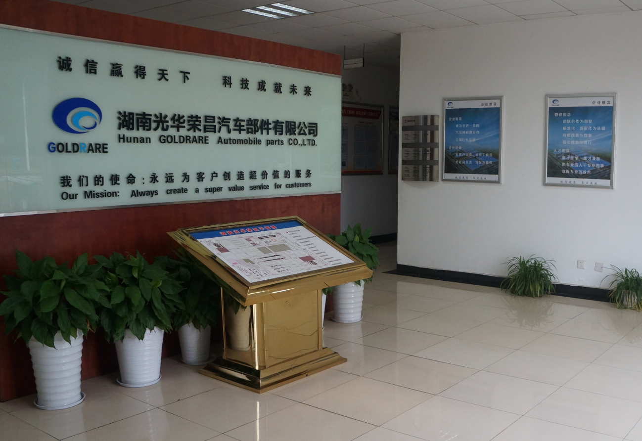

企业名称（公章）：湖南光华荣昌汽车部件有限公司
咨询服务机构名称（公章）：湖南阳光伟业科技有限公司
报告编制日期：2024年4月15日
湖南光华荣昌汽车部件有限公司 清洁生产审核报告
专家审核意见修改说明

序号 | 专家意见 | 修改情况
1 | 核实产能、产品产量、工艺流程及设备清单，完善环保手续说明 | 已更新完善（第一章节P3-P4页）
2 | 核实完善企业各环节水电气消耗、原辅材料种类及消耗、物料平衡，重点关注有毒有害  物质使用情况 | 已补充完成（第三章3.1.3节P18-P22页）
3 | 完善产排污数据、浓度和总量达标情况 | 已补充完成（第三章3.1.4节P22-P25页）
4 | 核实清洁生产水平评价体系，核实完善清洁生产审核前后的清洁生产水平分析 | 已补充完成（附件危废协议：P122页）
5 | 完善清洁生产目标设置、细化方案内容和效益核算，补充相关监测报告 | 已补充完成（第三章3.1.2.2节P16-P18页）
6 | 核实VOC产排情况，分析存在的问题并挖掘减排潜力 | 已补充完成（第三章3.2.2.3节P28页VOCs平衡，3.1.3.2节P21页能源平衡）
7 | 补充中高费方案实施佐证材料（合同、付款凭证、现场照片等)、补充清洁生产组织和  筹划相关证明材料 | 已补充完成（第三章、单位：原材料、取水量、综合能耗、注塑电耗、危废产生量以及产品合格率，分别为P18/P22/P19/P20/P16/P31）；P40

企业名称：湖南光华荣昌汽车部件有限公司
法人代表：赵月强
工商注册地址：湖南省株洲市天元区栗雨工业园46区
统一社会信用代码：91430211055811476G
公司类型：有限责任公司
所属行业：汽车零部件及配件制造
企业生产地：湖南省株洲市天元区栗雨工业园46区
审核负责人：曾琼 联系电话：15573332808
审核企业承诺：我们对本审核报告的真实性和完整性负责。
（盖章）
日期：
咨询服务机构名称：湖南阳光伟业科技有限公司
法人代表：乔朝辉 签名
报告编制人：
姓名：黄健 证书编号：[E028968] 签名：
姓名：邓志前 证书编号：[E036188] 签名：
姓名：廖海广 证书编号：[E038287] 签名：
报告审核人：姓名：廖海广 证书编号：[E038287] 签名：
报告审批人：姓名：乔朝辉 证书编号：[E018226] 签名：
联系电话：0731-82760888 网站：http://www.sunshineway.com.cn/
咨询服务机构承诺（盖章）：我们对本报告的真实性和完整性负责。
（盖章）
日期：

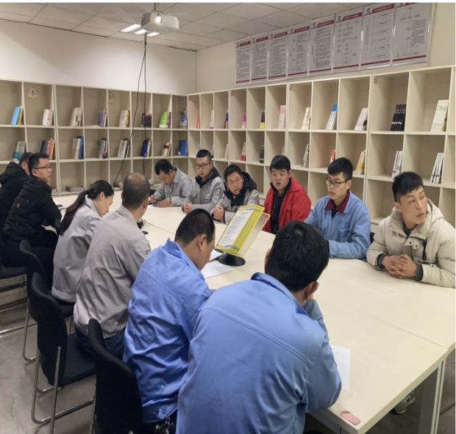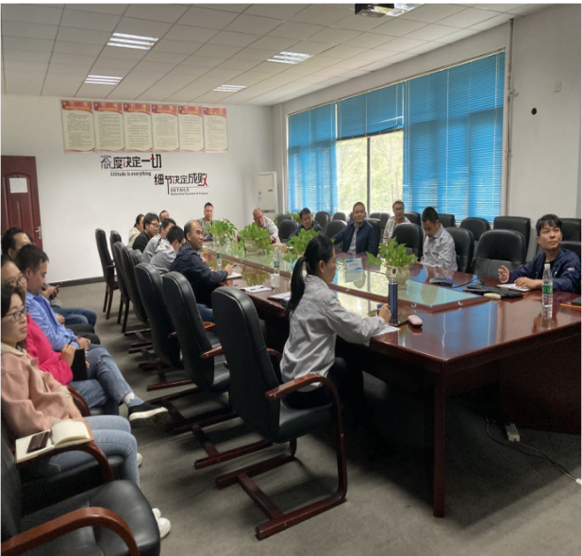
宣传培训 宣传培训
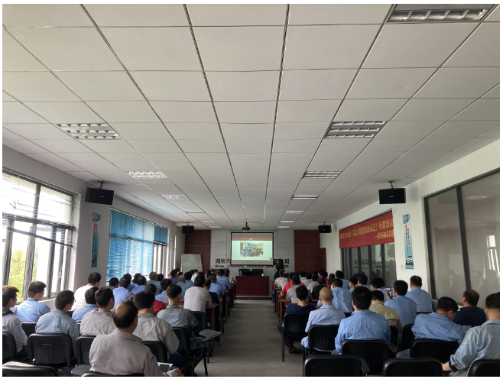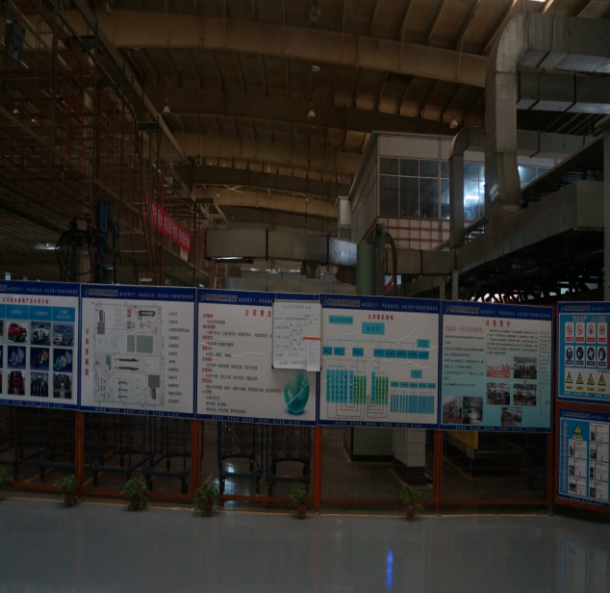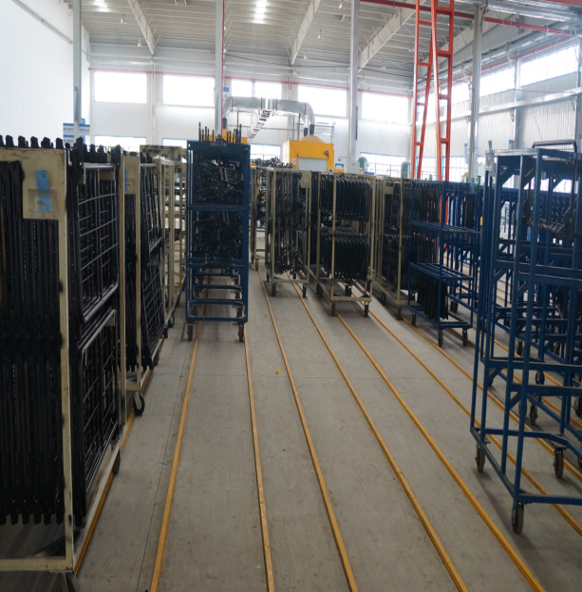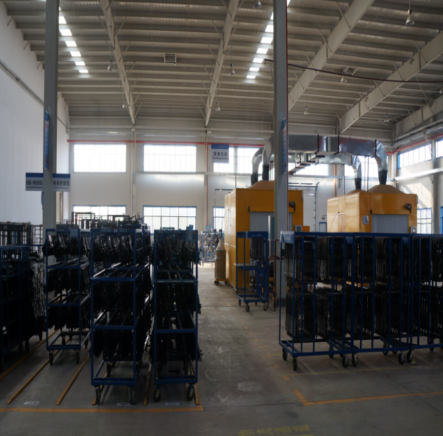
车间 车间
目录
一、前言 1
1、清洁生产的背景和目的 1
2、清洁生产审核工作要求 1
3、企业简况及审核范围及时限划分 2
4、企业存在的主要环境问题 3
5、审核依据 3
二、审核准备 6
2.1取得领导支持 6
2.2组建清洁生产审核小组 6
2.3制定工作计划 7
2.4开展宣传和培训 8
2.5建立清洁生产的激励机制 11
三、预审核 12
3.1企业概况 12
3.1.1企业的基本情况 12
3.1.2企业生产现状 17
3.1.3原辅材料、水、能源消耗 18
3.1.4生产设备及运行情况 21
3.2企业环境保护状况 22
3.2.1环境管理情况 22
3.2.2排污状况 22
3.2.3环境保护情况 27
3.3企业的管理状况 28
3.4清洁生产水平评估（审核前） 29
3.4.1政策符合性分析 29
3.4.2清洁生产水平评价 29
3.4.3清洁生产潜力分析 34
3.5确定审核重点 34
3.5.1原则与依据 34
3.5.2确定审核重点 34
3.5.3 确定审核重点因素 35
3.5.4 权重因素表征 35
3.5.5权重排序结果 36
3.6设置清洁生产目标 36
3.6.1清洁生产目标设置依据 36
3.6.2清洁生产目标 37
3.7提出和实施清洁生产方案（1） 38
四、审核 40
4.1审核重点概况 40
4.1.1审核重点概况 40
4.1.2审核重点工艺流程 40
4.2输入输出物料的测定 41
4.2.1实测准备 41
4.2.2实测结果 42
4.3建立物料平衡及损失分析 42
4.4能耗、物耗以及废弃物产生原因分析 45
4.5针对审核重点提出清洁生产方案 46
五、方案的产生与筛选 48
5.1方案的产生与汇总 48
5.1.1方案的产生 48
5.1.2方案分类和汇总 48
5.2方案的筛选 50
5.2.1 无低费方案的筛选 50
5.2.2中高费方案的筛选 51
5.2.3方案筛选结果汇总 53
六、中高费方案的确定 54
6.1“方案F2-2：更换牵引链条”可行性分析 54
6.1.1方案产生背景 54
6.1.2方案技术评估 54
6.1.3环境评估的内容 54
6.1.4经济评估的内容 54
6.2“方案F2-4：自动混料系统”可行性分析 55
6.2.1方案产生背景 55
6.2.2方案技术评估 55
6.2.3环境评估的内容 56
6.2.4经济评估的内容 57
6.3推荐可实施中高费方案 57
七、方案的实施 59
7.1组织方案实施 59
7.2已实施方案情况简述 60
7.2.1无低费方案实施情况汇总 60
7.2.2中高费方案实施情况汇总 61
7.3已实施方案效益汇总 61
7.4拟实施方案实施计划与效益预测 62
7.4.1拟实施方案实施计划 62
7.4.2拟实施方案的成果预测 62
7.5全部方案实施后的效益评估 62
7.6审核目标可达性分析 63
八、持续清洁生产 64
8.1建立和完善清洁生产组织 64
8.2建立和完善清洁生产管理制度 65
8.2.1把审核成果纳入企业的日常管理 65
8.2.2建立和完善清洁生产激励机制 66
8.2.3保证稳定的清洁生产资金来源 66
8.3持续清洁生产计划 66
8.3.1落实尚未实施的清洁生产方案 66
8.3.2下一轮清洁生产计划 67
九、结 论 68
9.1清洁生产审核工作总结 68
9.2审核前后产排污变化情况 68
9.3审核目标完成情况 69
9.4审核后企业清洁生产水平评价 69
9.5持续改进建议 71
9.6对本轮清洁生产审核的认识与致谢 72
十、审核报告初审意见表 73
十一、清洁生产审核报告书附件资料 74
（1）企业法人营业执照 74
（2）咨询服务机构相关资料 75
（3）本次清洁生产审核双方服务合同、记录等 78
（4）方案F2-2：更换牵引链条”实施完成佐证材料 79
（5）审核领导小组，管理制度和激励制度 80
（6）企业相关资质以及荣誉证书 88
（7）其他证明文件 110

一、前言

1、清洁生产的背景和目的
在全球经济飞速发展的今天，环境问题日益加剧，已成为全球性的问题。清
洁生产是解决经济发展、能源资源消耗与环境保护相协调问题的新思想，是环境
保护战略由被动反映向主动行动的一种转变，是人类协调工业发展与环境保护矛
盾对立统一中逐步形成的新的生产方式。
湖南光华荣昌汽车部件有限公司被纳入了湖南省工业和信息化厅2024年湖南省工业企业清洁生产审核计划企业名单。同时也为了响应《湖南省自愿性清洁生产审核工作规程》（湘经信节能〔2018〕256 号）以及 2023年 12月印发的《关于报送 2024年度工业企业自愿性清洁生产审核计划的通知》要求，湖南光华荣昌汽车部件有限公司自愿组织实施了本次清洁生产审核工作。公司委托湖南阳光伟业科技有限公司为技术服务单位，在全厂全面开展清洁生产审核工作，审核工作于2024年1月开始启动，在审核过程中，通过审核准备、预审核、审核、方案产生和筛选、方案的确定、方案实施和持续清洁生产等各阶段的落实，在全厂推行清洁生产工艺技术，进行全方位的技术改造和管理提升。

2、清洁生产审核工作要求
（1）认真贯彻执行《清洁生产促进法》《清洁生产审核办法》，执行国家环保部门进一步加强重点企业清洁生产审核工作的精神，认真学习有关国家政策、法律、法规。
（2）充分调动各部门的积极性，广泛发动员工，依靠内部技术人员和外部专家，并充分发挥咨询专家的指导职能。
（3）实事求是，准确反映企业真实情况。围绕企业的原料、工艺、设备、过程控制、管理、人员、污染排放等方面进行审核评估，按照清洁生产标准要求，评价公司清洁生产水平，设置清洁生产目标。
（4）充分利用现有资源，在对现有资料充分理解的基础上，采取多种科学、经济的手段，进行物料平衡的计算。对企业生产全过程进行调研、核对、分析原因、提出措施。
（5）重点突出，数据、结论可靠，合理可行。提出有针对性、可操作性、成熟、尽可能先进的实施方案，使资源、能源尽可能充分利用，污染物产生和排放量最小化，实现经济和环境协调发展。
（6）贯穿持续改进的清洁生产审核理念。运用“先易后难”，“边审核、边实施”的审核方法，先组织实施无低费方案，在有条件的情况下逐步实施中高费方案；并建立持续清洁生产的运行体系。

3、企业简况及审核范围及时限划分
湖南光华荣昌公司成立于2012年8月28日，是由北京海纳川公司和北京光华荣昌公司合资组建；注册资本5600万元，双方各占50%股比，2022年12月北京海纳川进行股权转让，目前北京光华荣昌公司占100%股比。公司位于湖南省株洲市天元区栗雨工业园46区，厂房面积约11000㎡。其中，一期面积6600㎡ ，制造微车、A级车、C级车及重型车系列座椅。
公司成立目的是为支持北汽自主品牌车建设，满足北汽株洲基地属地化配套需求；在湖南株洲已建成30万套座椅生产能力的标准化工厂。具备骨架弯管、焊接、发泡、组装四大工艺，同时具备产品同步开发能力。
公司通过了高新技术企业认定，公司通过了IATF 16949：2016质量管理体系认证、GB/T 24001-2016/ISO 14001：2015环境管理体系认证和GB/T 45001-2020/ISO 45001：2018职业健康安全管理体系认证，产品通过了GB15083-2019《汽车座椅、座椅固定装置及头枕强度要求和试验方法》标准的动态碰撞强检试验和强制性产品认证自我声明。
公司依托“以客户为中心，与奋斗者共享，与合作者共赢”的核心价值观，秉承“聚焦价值、精益运营，诚信赢得天下、科技成就未来，为客户创造价值” 的经营宗旨，肩负“让驾乘者更安全、更舒适、更健康，生活更美好！”的使命，精心打造一支具有高素质、超强执行力的核心团队，增强企业核心竞争力，使企业可持续发展，基业常青。
同时依托光华荣昌集团公司的产品开发制造优势和在北汽集团的市场资源优势，在株洲这片热土上，致力于将公司打造成汽车零部件产业在中南乃至华南地区的汽车座椅制造基地，做优秀的自主品牌零部件供应商。
管理是企业的灵魂，规范化的管理体系及制度能够帮助企业更好的经营，能够充分发挥员工的能动性，为企业创造最大的效益。经过多年来的发展，公司各项生产管理工作得到了快速发展，公司各项管理制度基本完善，能够较好的维护企业的生产经营活动。
（1）能源与资源管理
公司不是高耗能企业，暂未通过能源管理体系认证。但已建立用电、用水管理条例等考核制度，应进一步加强用电和用水的管理，对设备经常维护与保养，保证生产的正常运行。
（2）质量管理
企业已建立了完善的质量管理体系，通过ISO9001质量管理体系认证，企业产品出厂前均进行严格的检测，产品一次抽检合格率达100%。
（3）环境管理现状
企业已建立了完善的环境管理体系，通过ISO14001环境管理体系认证，公司成立能源管理中心，采用自动化、信息化技术，科学进行能源管理，围绕"节能、降耗、减排、增效"的能源管理方针，持续开展"双增双节"活动。
本轮审核范围为湖南光华荣昌汽车部件有限公司位于湖南省株洲市天元区栗雨工业园46区 ，审核基准期为2023年，近期目标实现期设定为2024年4月，远期目标实现期设定为2025年。

4、企业存在的主要环境问题
根据现场调查，企业目前主要存在的问题在于：
（1）发泡车间环线牵引链条还是用的比较老旧薄链条，能耗较大，效率低；
（2）边角料存放比较凌乱，基本没有再次进行利用；

5、审核依据
（1）国家及地方法律、法规
1）《中华人民共和国清洁生产促进法》（2012年2月修订）
2）《中华人民共和国环境保护法》（2015年1月1日实施）
3）《中华人民共和国循环经济促进法》（2018年修正）
4）《中华人民共和国节约能源法》（中华人民共和国主席令第77号）
5）《中华人民共和国水污染防治法》（中华人民共和国主席令第87号）
6）《中华人民共和国固体废物污染环境防治法》（2020年修订）
7）《中华人民共和国大气污染防治法》（2018年修正）
8）《清洁生产审核办法》（国家发改委、国家环保总局令2016年第38号）
9）《关于贯彻落实〈清洁生产促进法〉的若干意见》（国家发改委、国家环保部2016年第38号令）
10）湖南省经济和信息化委员会关于印发《湖南省自愿性清洁生产审核工作规程》的通知（湘经信节能〔2018〕256号）（2018年10月1日起执行，有效期5年）
11）生态环境部办公厅 国家发展和改革委员会办公厅 关于印发《清洁生产审核评估与验收指南》的通知（环办科技〔2018〕5号）
12）国家发改委等部门关于印发《“十四五”全国清洁生产推行方案》的通知（发改环资〔2021〕1524号）
13）湖南省工业和信息化厅关于下达2024年度全省自愿性清洁生产审核计划的通知
（2）国家及地方标准、规范
1）《综合能耗计算通则》（GB/T 2589-2020）
2）《节能监测技术通则》（GB/T 15316-2009）
3）《工业企业能源管理导则》（GB/T 15587-2008）
4）《用能单位能源计量器具配备和管理通则》（GB/T 17167-2006）
5）《声环境质量标准》（GB 3096-2021）
6）《环境空气质量标准》（GB 3095-2018）
7）《地表水环境质量标准》（GB 3838-2022）
8）《工业企业厂界环境噪声排放标准》（GB 12348-2008）
9）《大气污染物综合排放标准》（GB 16297-1996）
10）《污水综合排放标准》（GB9078-2022）
11）《湖南省用水定额》（DB43/T388-2020）
12）《一般工业固体废物贮存、处置场污染控制标准》（GB18599-2020）
13）《危险废物贮存污染控制标准》（GB18597-2023）
14）《危险废物名录》（环保部、发改委，2021）
（3）产业及行业其他标准、规范
1）《淘汰落后生产能力、工艺和产品的目录》（第一、二、三、四批）
2）《产业结构调整目录（2024年本）》（2023年修订）
3）《企业清洁生产审计手册》
4）《清洁生产审核指南 制定技术导则》（HJ469-2009）

二、审核准备
审核准备是企业进行清洁生产审核工作的第一个阶段，目的是通过宣传教育使湖南光华荣昌汽车部件有限公司的领导和员工对清洁生产有一个初步的、比较正确的认识，消除思想上的障碍。本阶段的主要工作是组建审核小组，制定工作计划和开展宣传教育。

2.1取得领导支持
审核师在进行企业初访时，认真与企业领导进行有效的沟通，介绍清洁生产的概念，以及开展清洁生产审核的重要性和会给企业带来的经济效益，环境效益，可推动技术进步，提高企业社会形象和产生的社会效益，提高无形资产等等，耐心细致地探讨企业生产经营及今后的发展思路，引起企业领导的高度重视，了解清洁生产审核的主要工作内容和方法，知道如何支持这项工作，明确在清洁生产审核工作中组织动员，提供必要的组织保证及物质资金支持和重大改造项目的决策作用。
因此，公司领导决定对于本次审核给予大力支持。公司总经理刘光辉亲自参与并选派了相关领导和各车间部门负责人组建了清洁生产小组，同时对审核小组各成员在本来审核中所起的作用和任务做了统一的协调和安排；并不定期的对审核小组中各成员的任务完成情况进行检查和督促，以便及时顺利的完成本轮审核，并保证本轮审核能够收到预期的效果。

2.2组建清洁生产审核小组
2024年1月13日，湖南光华荣昌汽车部件有限公司领导组织召开了清洁生产审核启动大会，并成立了本轮清洁生产小组，全权负责本次清洁生产审核工作。审核小组由公司总经理及各部门负责人组成，总经理刘光辉任组长，运营总监卢中华任副组长，各车间主管及部分技术员为组员，具体成员组成和职责分工见表2-1。

表2-1 清洁生产审核小组成员表
姓名 | 审核小组  职务 | 来自部门及职务 | 审核职责
刘光辉 | 组长 | 总经理 | 全面领导统筹，安排各部门的清洁生产工作，批准中/高费方案
卢中华 | 副组长 | 运营总监 | 配合组长，组织协调各部门、各阶段的审核工作
刘本 | 成员 | 财务总监 | 提供相关财务数据及资料，参与方案财务分析，负责财务相关事项
张华 | 成员 | 品质部长 | 1、进行清洁生产的宣传教育，组织进行审核培训，负责制定有关的制度、规程；  2、提供生产工艺流程、设备及产品质量相关资料、组织对相关资料的统计分析；  3、提出促进清洁生产的建议与措施，调动全员参与清洁生产的积极性；  4、组织对生产过程的物料平衡统计分析，并按要求进行技术评估和可行性分析，协助清洁生产方案的确定；  5、负责组织清洁生产方案的实施；
李开阳 | 成员 | 财务部长
刘涛 | 成员 | 生产部长
曾琼 | 成员 | 行政部长
赵五祥 | 成员 | 销售经理
曹蜜 | 成员 | 生产制造部长

2.3制定工作计划
为确保审核工作能顺利完成，根据清洁生产审核的相关要求，结合湖南光华荣昌汽车部件有限公司实际情况，审核小组在成立之后就讨论确定了本次审核工作的整体工作计划，见表2-2。
表2-2 清洁生产审核工作计划表
阶段 |  | 工作内容 | 完成时间 | 负责人
审核准备 | 筹划 | 1.建立清洁生产审核工作机构；  2.实施教育培训、宣传发动、克服障碍、转变观念。 | 2024年1月 | 刘光辉
审核准备 | 制定审核计划 | 1.确定全过程审核计划；  2.组织和动员全员参与清洁生产审核。 | 2024年1月 | 刘光辉
审核准备 | 培训 | 1.中层以上管理人员和清洁生产小组参加培训；  2.参加考试；  3.按文件的编写基本要求和编号规则统一文件；  4.组织讲座，进一步了解清洁生产审核。 | 2024年1月 | 刘本
预审核 |  | 1.生产现状调查；收集资料，发动群众，提出问题和建议；  2.生产污染源及污染物调查；  3.确定审核重点及需监测污染物种类；  4.设置清洁生产目标权重打分，编写预审核报告；  5.提出和实施无/低费方案。 | 2024年1月 | 卢中华/刘本
审核 |  | 1.对审核重点进行监测分析；  2.实测输入输出物流并完成物料平衡；  3.分析废弃物产生的原因；  4.发动群众开展合理化建议活动，提出污染源削减方案；  5.提出和实施无/低费方案。 | 2024年2月 | 卢中华/刘本
方案产生和筛选 |  | 1.针对废弃物产生的原因和存在的问题，提出可行的污染削减、减少能耗、降低成本的清洁生产方案；  2.分类汇总方案；  3.权重总和计分筛选方案；  4.继续实施无/低费方案。 | 2024年2月 | 卢中华/刘本
确定实施方案 |  | 1.对重大削减方案进行可行性分析，包括：  （1）技术评价；（2）环境评价；（3）经济评价。  2.已实施方案的成果汇总及效果分析总结；  3.纠正审核过程中的问题 | 2024年2月 | 卢中华/刘本
持续清洁生产 |  | 1.建立和完善清洁生产组织；  2.建立和完善清洁生产管理制度；  3.制定持续清洁生产计划（主要为方案实施计划）。 | 2024年3月 | 卢中华/刘本
编写清洁生产审核报告 |  | 1.描述公司生产、环保执法情况，公司产污、排污现状；  2.公司目前污染源的位置、数量，污染物的种类、数量和排放浓度与排放量、排放方式等；  3.说明产生污染物的原因及对策；  4.客观地总结清洁生产审核所取得的经济效益、社会效益和环境效益，指出存在的问题和今后努力的方向；  5.已实施的清洁生产方案的成果总结；  6.拟实施的清洁生产方案的效果预测；  7.是否达到所设置的清洁生产目标。 | 2024年4月 | 刘本

2.4开展宣传和培训
清洁生产思想是一项新的立足于整体预防环境战略的创造性思想，与以前的末端治理为主的环境保护策略有着根本的区别，它涉及到工艺、财务、节能、降耗等部门和生产的全过程。因此，通过宣传教育转变公司职工及管理干部的传统观念就成了进行审核工作的一项至关重要的工作。湖南光华荣昌汽车部件有限公司采用的主要宣传形式如下。
1、召开培训研讨会
湖南光华荣昌汽车部件有限公司部分人员的节能环保意识较差，不了解清洁生产及审核知识，因此在成立审核小组后，咨询单位对审核小组成员及公司各车间部门的领导骨干进行了3次清洁生产及审核知识培训。
清洁生产培训
培训主要分三个层次进行：
首先，由咨询服务单位的清洁生产老师就清洁生产审核概念、目的、意义、程序与工作内容及进度要求等，对公司中高层管理人员进行了宣讲。
其次，为了使全公司员工了解企业实施清洁生产的意义，掌握清洁生产审核的程序与方法，2024年1月起，多次组织各部门主管、车间骨干参加清洁生产宣讲会，由咨询服务单位老师进行宣讲，内容主要包括清洁生产的基本理念、产生背景、国内外清洁生产的状况，清洁生产技术的发展，清洁生产的末端治理的区别，开展清洁生产审核的必要性与可行性，清洁生产审核工作的内容与要求，清洁生产审核企业的社会责任等。
再次，对清洁生产审核小组成员进行专门的培训，培训的主要内容为清洁生产审核的工作程度与基本工作内容。结合案例，说明清洁生产是在生产过程中通过加强管理和使用新工艺、新技术或改变原材料、改进产品结构，达到节能、降耗、减污的目的，企业也将获得环境与经济效益。
2、集中学习与自学等
对未参与宣讲会的员工，公司要求各部门领导及车间技术骨干负责，充分利用各个部门、车间召开班前、班后会，结合岗位实际向员工宣讲，或由专业组长组织集体学习。同时，咨询服务单位将组织编写的《清洁生产宣传教育手册》发放到有关人员手上，让相关人员自学。《宣传手册》内容主要包括清洁生产及审核的基本知识、审核的工作程序、工作重点和难点以及审核工作的法律法规等。
3、开展合理化建议活动
为鼓励全体职工特别是一线工人积极提出清洁生产改进建议和方案，公司开展了持续的合理化建议活动，并对提出合理化建议的职工予以奖励。合理化建议表单设计见表2-3。
表2-3 清洁生产合理化建议表
姓名 部门 联系电话
建议的主要内容：

可能产生的效益估算：

所需的投入估算：

备注：如已发现问题，但不知解决方法，也可先将问题提出来。
4、技术人员与企业职工现场交流方式
审核小组人员和清洁生产专家走进车间，与车间工人进行面对面的交流，听取他们对清洁生产的看法和对公司开展清洁生产的建议，对于不理解清洁生产的员工还进行了当面讲解，并通过现场照片启发他们提出清洁生产方案，寻找清洁生产机会。
通过以上一系列宣传教育工作，使一些干部职工对清洁生产有了一个较为清楚、全面的认识，分清了清洁生产与传统的末端治理的区别和利弊，提高了自觉参与清洁生产工作的积极性和责任感，为开展清洁生产审核工作营造了较好的氛围。
5、清洁生产审核障碍表现及解决方法
公司开展清洁生产审核工作，难免存在一些障碍，但这些障碍的克服又有利于推动清洁生产审核工作的实施，因此审核小组认为很有必要了解清楚公司在审核中存在的障碍。于是审核小组在全厂范围内开展了清洁生产审核障碍调查，并针对调查的结果进行了统计和分析，提出了障碍的解决方法。
针对审核中遇到的各种障碍，咨询小组和工作小组反复向大家阐明清洁生产的内涵；工作小组通过总结已进行过清洁生产审核的公司的成功经验，用实例指出清洁生产的巨大潜力，很大程度是蕴藏在公司日常工作和管理中。
清洁生产审核中遇到的障碍及解决办法如表2-4。
表2-4 清洁生产障碍及解决办法一览表
障碍表现 |  | 解决办法
思想障碍 | 不了解清洁生产概念、清洁生产就是清洁卫生、清洁生产就是环保治理、清洁生产是公司环保部门的事情 | 与一线员工进行面对面的交谈，使人人参与的观念深入每一位员工的生产活动，强调公司清洁生产审核的核心思想是“从我做起、从现在做起”
思想障碍 | 本厂区或者岗位没有清洁生产潜力 | 从清洁生产的八个方面分析清洁生产潜力
思想障碍 | 生产、环保装置已达标，没必要再搞清洁生产 | 从分析流程开始，说明我们身边依然存在清洁生产潜力
思想障碍 | 清洁生产审核工作程序复杂，担心会影响生产 | 讲清审核的工作量和它可能带来的各种效益之间的关系
技术障碍 | 有些清洁生产技术往往给习惯于传统作业的工人带来麻烦，不易于贯彻实施 | 尽可能选择易于实施的清洁生产方案，并定期给操作工人作技能培训
技术障碍 | 有些清洁生产技术已应用，但无法达到理论效果 | 与企业生产技术人员一起沟通，分析可能的原因
经济障碍 | 清洁生产会提高企业的生产成本，降低企业竞争力 | 以各行业的清洁生产成功案例证明清洁生产会提高公司竞争力，降低生产成本
政策法规 | 对清洁生产促进法和当地有关促进清洁生产的政策了解不全面 | 将清洁生产促进法和湖南省清洁生产政策纳入清洁生产宣传
政策法规 | 当地无清洁生产激励政策 | 将清洁生产促进法和湖南省清洁生产政策纳入清洁生产宣传
政策法规 | 现行的环境管理制度对于清洁生产的要求不够 | 充分总结清洁生产经验，促进实施公司管理和环境管理中有利于清洁生产的一些规定和方法

2.5建立清洁生产的激励机制
清洁生产，人人有责；推行清洁生产，全员参与最重要。为了营造“人人知晓清洁生产，人人关心清洁生产，人人支持清洁生产”的氛围，除了要强化培训，广泛宣传，全面提高全员清洁生产意识外，还需要制定一定的激励措施，提高企业员工参与到清洁生产工作的积极性。
为此，湖南光华荣昌汽车部件有限公司在审核开始的时候制定了《清洁生产管理办法》，详细规定了对清洁生产方案提出者予以适当经济奖励，以鼓励企业员工积极参与清洁生产审核和方案的提出，为企业持续清洁生产的开展创造了良好的工作氛围。

三、预审核
预审核是清洁生产审核的第二阶段，目的是从生产全过程出发，对公司生产状况、环境保护状况、产排污状况级管理状况进行调研和现场考察，分析和发现企业存在的主要问题、清洁生产的潜力和机会，从而确定本轮审核的重点，设置清洁生产的近期和中远期目标。

3.1企业概况

3.1.1企业的基本情况

3.1.1.1企业的基本信息
表3-1 企业基本情况
企业名称 | 湖南光华荣昌汽车部件有限公司 | 所属行业 | 汽车零部件及配件制造
企业类型 | 有限责任公司 | 法人代表 | 赵月强
注册地址 | 湖南省株洲市天元区栗雨工业园46区 | 邮政编码 | 412007
生产地址 | 湖南省株洲市天元区栗雨工业园46区 | 联系电话 | 15573332808
主要产品  及产量 | 汽车座椅：270329辆份
审核基准期  职工总数 | 133人 | 审核基准期  技术员工 | 16人
注册资本 | 5600万元 | 审核基准期  产值 | 13164.27万元
建厂时间 | 2012年 | 投产时间 | 2013年

3.1.1.2组织机构
公司采取总经理领导下各部门负责制，设有综合行政部、采购部、生产部、技术质量管理部、市场销售部。企业组织结构的设置结构简单、权责关系明确、沟通信息迅速、管理效率较高，适合企业目前规模。企业组织机构见图3.1，各部门的职责分配如表3-2。
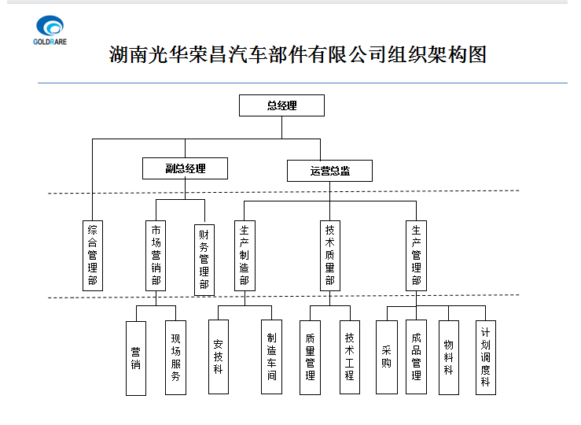
图3.1 组织机构图
表3-2 部门职责分配表
职能部门 | 主要职能
总经理 | 战略规划、重大事件决策、企业管理等
副总经理 | 处理公司内部行政以及外联事宜，配合各部门做好内勤工作
技术质量部 | 负责研发、质量把关等生产一切事宜
营销部 | 公司业务拓展，新老客户维护
生产部 | 负责整个公司生产运行
财务部 | 处理公司所有财务事宜，各项规章政策了解以及执行
企业各部门权责关系明确、沟通信息迅速、管理效率较高，总的来说企业组织结构设置合理。

3.1.1.3地理位置及平面布置
（1）地理位置
湖南光华荣昌汽车部件有限公司地理位置见下图。
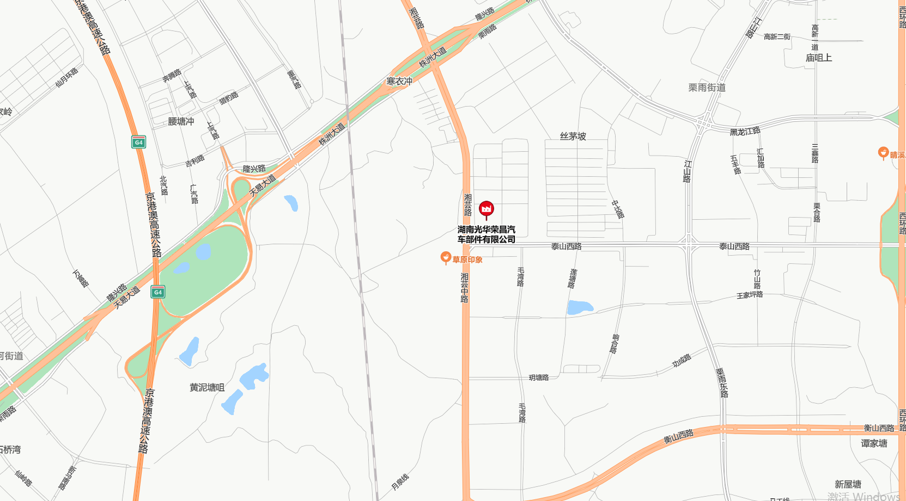
图3.2 公司地理位置图
（2）周围环境
公司基地位于湖南省株洲市天元区栗雨工业园46区 ，本企业与周边企业类型相容；企业环境污染较小，对周边企业无太大影响。企业周边无森林及居民区，无环境敏感点。此外，周边企业生产亦无重大污染源产生或这排放，对企业的影响也较小，无环境制约因素。
（3）平面布置
厂区平面布置简图见图3.3。
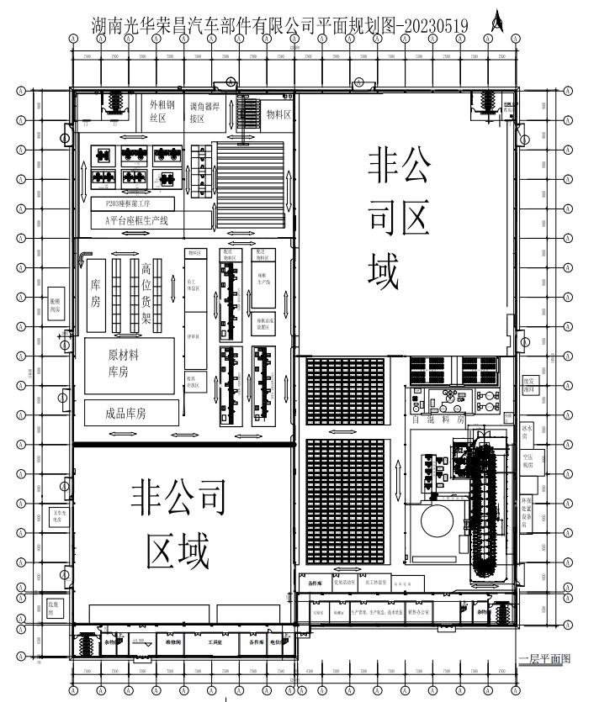
图3.3 公司厂区平面布置示意图
厂区位于湖南省株洲市天元区栗雨工业园46区 。根据厂房建设消防安全要求，在满足工艺流程特点，便于物料运输及生产管理的基础上，企业将厂区分为了生产区、物料存放区、成品区、办公及生活区，详见图3.3。厂区平面布置即做到了分区明确，方便原料运输，有做到了生产和办公互不影响。因此，整体而言厂区总平面布置科学合理，即方便物料运输，又方便生产管理，且各分区布局清晰明了，连接紧凑。

3.1.2企业生产现状

3.1.2.1主要产品及产量
企业基准期2023年，公司主要生产汽车座椅。
企业近三年主要产品产量如下：
表3-3 企业近年产品产量表
产品名称 | 产品单位 | 2021年 | 2022年 | 2023年
汽车座椅 | 辆份 | 53685 | 58541 | 99288
由上表可知，企业产量逐步上升，说明企业生产经营比较平稳。
企业近三年产值和财务数据如下：
表3-4 各项经济指标统计表
年度  项目 | 单位 | 2021 | 2022 | 2023
总产值 | 万元 | 10538.59 | 8694.5 | 13164.27
利税总额 | 万元 | 11.65 | 22.23 | 73.08

3.1.2.2主要生产工艺
1、现有项目主要生产工艺及产污流程见图3.4。
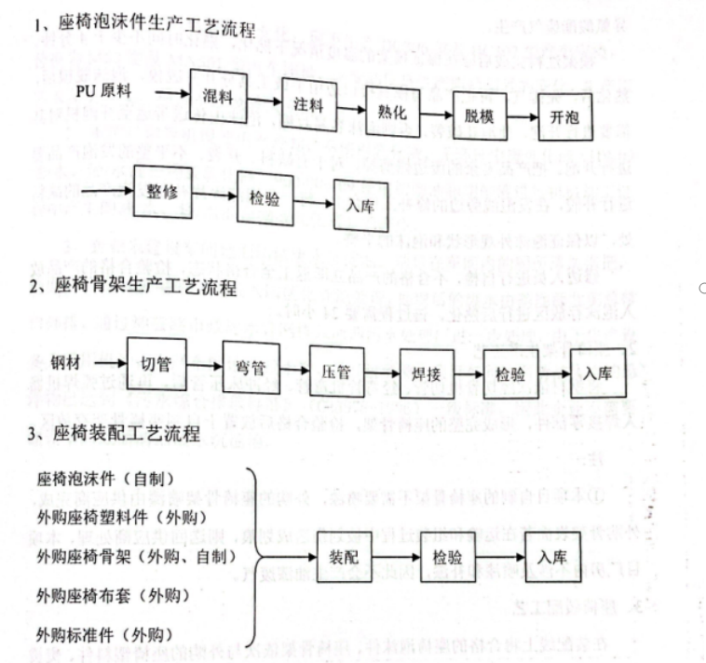
图3.4 生产工艺流程及产污节点图

3.1.3原辅材料、水、能源消耗

3.3.3.1 原辅材料消耗
企业近三年的原辅料消耗见下表：
表3-5 企业近三年主要原辅材料消耗表
产品名称 | 产品单位 | 产品用量
产品名称 | 产品单位 | 2021年 | 2022年 | 2023年
钢管 | 吨 | 81.229 | 86.598 | 120.374
化料 | 吨 | 118.75 | 504.18 | 784.96

3.1.3.2 能源供给与消耗
企业主要能源消耗为电力，根据企业提供的资料，近年来企业主要用能情况见下表：
表3-6 企业能源消耗统计表
名称 |  | 单位 | 消耗量
 |  | 单位 | 2021年 | 2022年 | 2023年
发泡车间用电量 | 实物量 | kWh | 723988 | 1873123 | 2523159
发泡车间用电量 | 折标煤 | tce | 88.98 | 230.21 | 310.10
焊装车间用电量 | 实物量 | kWh | 95134 | 109023 | 366480
焊装车间用电量 | 折标煤 | tce | 11.69 | 13.39 | 45.04
合计 |  | kWh | 819122 | 1982146 | 2889639
综合能耗 |  | tce | 100.67 | 243.61 | 355.14
单位产品综合能耗 |  | （kgce/辆份） | 1.88 | 1.44 | 1.31
注：折标系数分别取：电力1 万 kWh=1.229tce。
目前，生活区和生产区安装了一块总电表，企业不是高能耗企业，因此审核小组认为，现有能源计量系统基本可满足要求，同时审核建议企业应增加水电计量设备，完善二级计量系统。企业还应加强对计量设备的保养维护，确保其精度；同时建议企业将单位产品能耗水平纳入考核指标。
按照《重点用能单位管理办法》（GB17167-2006）要求，审核小组调查了公司能源器具配备率、准确性、计量管理三个方面。公司的能源计量器具配备情况如表3-8所示。
表3-8 企业电力计量配备情况表
级别 | 项目 | 单位 | 电计量器具
Ⅰ级 | 应装数 | 台 | 2
Ⅰ级 | 安装数 | 台 | 2
Ⅰ级 | 配备率 | % | 100
Ⅰ级 | 完好率 | % | 100
综合 | 配备率 | % | 100
综合 | 完好率 | % | 100
注：一级代表进出口用能单位；二级代表进出口主要次级用能单位；三级代表主要用能设备；
通过上表统计数据可以看出，企业一级完整，各主要生产车间和生活区以及办公区没有电力计量仪表。企业还应加强对计量设备的保养维护，确保其精度。现有能源计量系统基本可满足要求。
根据企业提供的 2023年能耗数据，可绘制如下能源流向图：
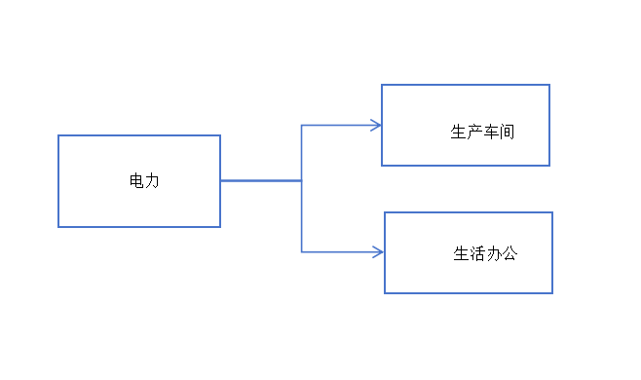
图3.6 企业能源流向图（年）

3.1.3.3水的供给与消耗
公司用水主要是生活用水，生产用水比较少主要为冷却循环用水，水源采用自来水。经现场考察，企业目前仅安装了两个水计量总表，但由于企业年用水量少，且主要用水是生活用水；因此审核小组认为，仅设置两个水计量总表基本可满足计量要求。
表3-9 用水计量情况表
序号 | 名称 | 已配数(个) | 完好数(个) | 配备率%
 |  |  |  | 一级 | 二级 | 三级
1 | 水表 | 2 | 2 | 100% | 0 | 0
目前企业安装了两个水计量总表，无法分工序核算用水量。由于企业年用水量少，审核小组认为，仅设置两个水计量总表基本可满足计量要求。根据企业提供的统计资料，近年来企业水资源总消耗情况见表 3-10。
表3-10 近三年企业水资源消耗情况表
序号 | 项目 | 2021年 | 2022年 | 2023年
1 | 总用水量（m³） | 1356 | 2062 | 2861
根据 2023年企业用水情况，员工生活用水方面存在一定的节水空间，应加强清洁生产宣传贯彻，提高员工节水意识，以减少水资源的浪费。

3.1.4生产设备及运行情况
企业主要生产设备名录见表3-11
表3-11 企业主要设备及运行情况
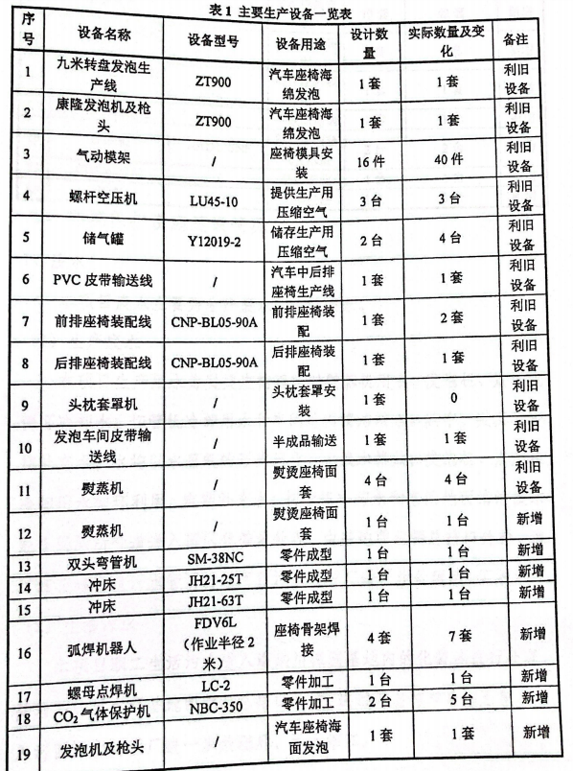 审核小组对照《严重污染（大气）环境的淘汰工艺与设备名录》《淘汰落后生产能力、工艺和产品的目录》《高耗能落后机电设备（产品）淘汰目录（第一、二、三、四批）》《产业结构调整指导目录（2024本）》的要求，认真审核了企业的生产设备使用情况，从结果来看，企业生产设备无没有国家明令淘汰的设施设备。
公司主要生产线生产设备中没有国家明令淘汰的设施设备，审核小组从现场考察的情况来看，结果显示公司各生产设备设施运转情况良好，能够满足正常的生产要求，部分设备具有节能性能。

3.2企业环境保护状况

3.2.1环境管理情况
由于企业对环境较为重视，环境管理体系基本完善，企业通过了 ISO14001 环境管理体系认证, 但体系实际执行力度较差，实际效果一般，审核小组要求企业严格落实相关管理程度，做好环境教育和宣传工作，提高各级管理人员和操作人员的环境保护意识，加强员工对环境污染防治的责任心，自觉遵守和执行各项环境保护的规章制度确保环境管理体系正常运行， 发挥实际效果。
加强宣传教育，采取切实可行的科学安全防范措施，建立火灾爆炸预警系统及应急预案，以降低环境风险发生概率，减轻环境风险事故后带来的环境风险影响。

3.2.2排污状况

3.2.2.1产排污环节及污染因子分析
企业生产过程中的主要污染因子有：废气、生活污水、噪声、固废等污染物。企业主要污染情况见表3-12。
表3-12 企业主要污染源情况一览表
序号 | 污染类型 |  | 主要污染物 | 污染来源
1 | 污水 | 生活废水 | COD、SS、NH₃-N | 主要为办公生活用水
2 | 废气 | 生产废气 | 焊尘、废气 | 主要为非甲烷总经和焊接烟尘、补胶废气
3 | 噪声 |  | 噪声 | 主要为设备运行时的设备噪声
4 | 固废 | 生产固废 | 固体废物 | 主要为原辅料包装材料、废异氢酸脂空桶、废修补胶桶
4 | 固废 | 生活垃圾 | 生活垃圾 | 办公垃圾

3.2.2.3废水的产生、治理及排放
(1)生产废水
本项目生产用水为熨烫座椅面料时熨蒸机用水；发泡机、点焊机循环冷却水；切管机冷却用水和车间地面清洁用水。其中，熨蒸机定期补充水，水均以水蒸气的形式汽化，无废水排放；切管机、发泡机、点焊机冷却用水循环利用，定期补充水：地面清洁废水经车间厕所管道进入园区化类池处理，由基地西北侧总排口外排，通过湘芸路市政污水管网排入河西污水处理厂进一步处理后，汇入湘江。
(2)生活污水
职工生活污水进入海纳川株洲基地内的化粪池进行处理，处理后的污水经基地西北侧总排口外排，通过湘芸路市政污水管网排入河西污水处理厂进一步处理后，汇入湘江。
企业排放的废水，执行《污水综合排放标准》（GB8978-1996）表4中的三级标准。
表3-13 废水排放执行标准一览表
类型 | 污染因子 | 计量单位 | 最高允许排放浓度 | 标准来源
废水 | pH值 | 7.0 | 6-9 | GB8978-1996  表4 三级
废水 | COD | 268mg/L | 500 | GB8978-1996  表4 三级
废水 | BOD | 75.4mg/L | 300 | GB8978-1996  表4 三级
废水 | SS | 4mg/L | 400 | GB8978-1996  表4 三级
据此可知，企业废水污染物浓度低，且经过园区配套的化粪池预处理后污染物浓度可进一步降低，因此，企业废水可以达标排放。
根据湖南正霖检测有限公司于 2023年9月6日对企业废水的监测；生活废水在经过污水处理设备处理后能达到《污水综合排放标准》（GB8978-1996）表4中三级排放标准见表 3-14。

表3-14 废水检测数据
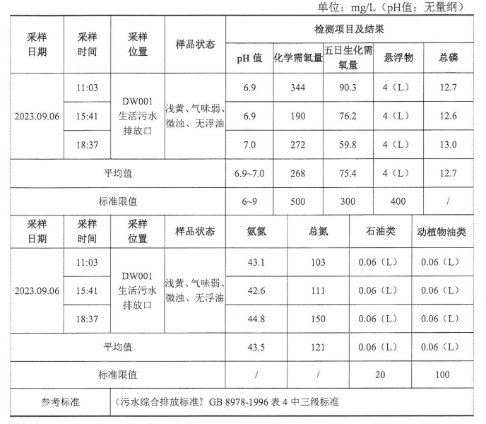

3.2.2.4废气的产生、治理及排放
（1）废气的产生
废气主要为发泡车间注料过程产生的非甲烷总经、补胶废气和座椅骨架焊接过程中产生的焊接烟气。发泡车问高压发泡机浇筑头与模具上方安装集气罩，用集气罩将废气收集，由15米高排气筒排放，发泡车间中还有10%的气体未被集气罩收集，通过车同通风以无组织形式排放；补胶过程会产生少量有机废气，补胶废气无组织排放，由于补胶的工程量较小，产生的废气量较少；座椅骨架在弧焊机器人焊接过程中会产生焊接烟尘，焊接烟尘主要是烟尘颗粒，烟尘产生量很小，项目设置了两套焊接烟尘收集系统，弧焊机器人间及焊接工位通过集气罩收集焊接烟尘，由两个15m高烟尘排气简排放到车间外。
公司每台注塑机安装集气罩，收集效率90%以上，有机废气采取集气罩+UV光解+活性炭吸附+15米排气筒处理，根据《湖南省制造业（工业涂装）VOCs 排放量测算技术指南》（试行）表2 常见有机废气治理设施处理效率，经计算，UV 光解+活性炭吸附处理效率约为94%，风机风量按4000m³/h算。则有组织废气非甲烷总烃产生量为0.054t/a，0.0225kg/h，排放浓度为5.625mg/m³，无组织非甲烷总烃产生量为0.1t/a，0.042kg/h。项目原料用量较少，设备为封闭电加热，且注意厂区通风，采取以上处理措施后，项目非甲烷总烃排放满足《合成树脂工业污染物排放标准》（GB31572-2015）排放浓度要求
根据湖南正霖检测有限公司于 2023年9月6日对企业生产废气的监测，生产废气经过处理后达到了《大气污染物综合排放标准》（GB16297-1996）中表2二级标准限值，检测结果详情见表3-15。
表3-15 有组织废气检测结果
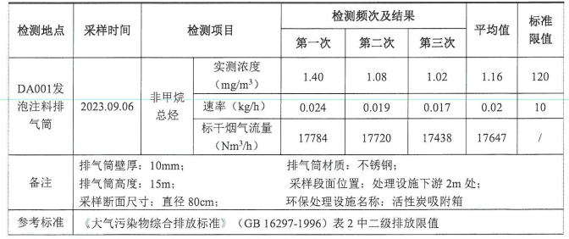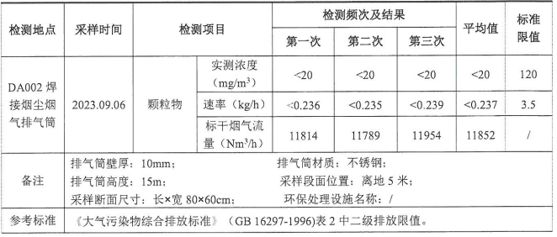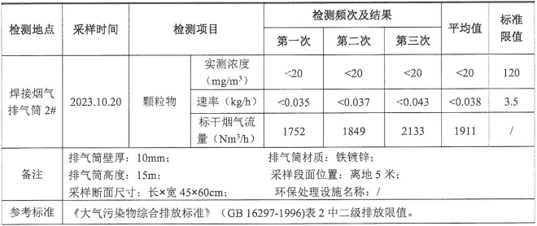

3.2.2.5固体废弃物产生与排放
企业固体废物主要包括废异氢酸脂空桶、废修补胶桶及废活性炭以及生活办公垃圾等。
（1）废异氢酸脂空桶
在发泡生产过程中，会有废异氢酸脂空桶产生。产生量为9.3t。
（2）废修补胶桶
废修补胶桶主要为发泡修补工位，约0.2t/a，统一收集定期送交资质的单位进行合理处置。
（3）废活性炭
废活性炭主要是废气处理设施使用后产生约0.5t/a，经收集后定期送交资质的单位进行合理处置。定时将其送交有资质单位妥善处置。
（4）企业现有员工133人，按每人每天产生生活垃圾0.5kg计算，则每年产生生活垃圾17.024t，由环卫部门外运处理。
表3-16 固体废弃物的产生及处置情况
序号 | 固废名称 | 污染源 | 固废属性 | 产生量（t/a） | 处置方式
1 | 废异氢酸脂空桶 | 生产车间 | 危险废物 | 9.3 | 定期送交资质的单位进行合理处置利用
2 | 废修补胶桶 | 生产车间 | 危险废物 | 0.2 | 定期送交资质的单位进行合理处置
3 | 废活性炭 | 生产车间 | 危险废物 | 0.5 | 定期送交资质的单位进行合理处置
4 | 生活垃圾 | 生活办公区 | 一般固废 | 17.024 | 交环卫部门处置
通过采取以上处理措施后，公司运营产生的固体废物种类明确，各类固体废物处置去向明确，切实可行，不会造成二次污染。

3.2.2.6噪声产生与排放
生产过程中的噪声主要来源于切管机、焊接、打磨设备、空压机等。切割、打磨设备的噪声源强一般为75~90dB。企业对噪声的控制从设备选型上尽量选择噪声低的设备；将所有机加工设备均布置在封闭车间内，并设置减震基础；厂房周围设置有绿化带，以减轻设备噪声对对周围环境的影响；合理控制高噪声设备运行时间，尽可能做到夜间不进行生产等。通过采取以上措施，较好的控制了设备噪声。审核人员在现场考察时，对企业厂界昼间噪声情况进行了实测，结果如表3-17所示，监测结果表明，企业厂界噪声能达标排放。

表3-17 厂界噪声监测结果
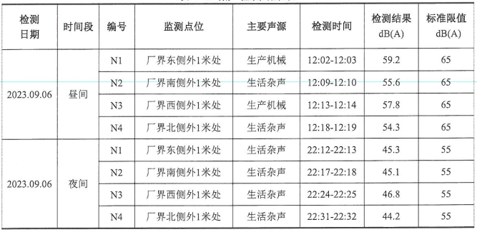
监测结果表明：监测期间厂界噪声各监测点位中昼间噪声最大监测值为59.2dB（A）、夜间噪声最大监测值为46.8dB（A），均符合《工业企业厂界环境噪声排放标准》(GB12348－2008)中3类标准限值要求。

3.2.3环境保护情况

3.2.3.1执行的环保标准
企业应执行的环保标准见表3-19。
表3-19 执行的环保标准一览表
分类 | 标准号 | 标准名称 | 标准级（类别）
环境质量 | GF2-2095-2018 | 《环境空气质量标准》 | 二类
标准 | GF2-2838-2022 | 《地表水环境质量标准》 | III 类
标准 | GF2-2096-2021 | 《声环境质量标准》 | 3 类
污染物排放标准 | GB9078-2022 | 《污水综合排放标准》 | 表4 三级
污染物排放标准 | GB16297-1996 | 《大气污染物综合排放标准》 | 表 2 二级标准
污染物排放标准 | GB18483-2001 | 《饮食业油烟排放标准（试行）》 | 表 2 小型
污染物排放标准 | GB12348-2008 | 《工业企业厂界环境噪声排放标准》 | 2类
污染物排放标准 | GB18599-2020 | 《一般工业固体废物储存、处置场污染控制标准》 | /
污染物排放标准 | GB16889-2008 | 《生活垃圾填埋场污染控制标准》 | /
污染物排放标准 | GB18597-2023 | 《危险废物贮存污染控制标准》 | /

3.2.3.2污染总控控制及在线监测情况
根据株洲市生态环境保护局考核确定企业不在排污名录，不需要申请排污许可证，只做了排污登记；符合排放要求。
同时，结合企业生产现场查看，企业建立了较为完善的污染防治措施，建设了废水、废气、固废、噪声等环保措施，生活污水外排管网进入污水处理站。产生的固体废弃物分类收集储存，分类处置，去向明确，不会造成二次污染。根据排污现状监测，企业各污染物排放基本能达标排放，说明企业采取的污染防治措施基本可行。
企业不属于《湖南省污染源自动监控管理办法》中规定的需要安装自动监控设备及其配套设施的企业：(一)拥有向大气排放烟尘、二氧化硫、氮氧化物等污染物，额定蒸发量在20吨以上的燃煤锅炉的；(二)拥有有组织向大气排放烟尘、二氧化硫、氮氧化物等污染物，排放量相当于额定蒸发量在20吨以上燃煤锅炉的工业炉窑和固体废物焚烧炉的；(三)日排放含有二类污染物的废水1000吨以上的；(四)日排放含有一类污染物或者病毒、病菌的废水100吨以上的；(五)其他拥有影响公共利益，按照环境保护法律法规的规定，须重点监管的污染源的。

3.2.3.3重大污染物事故及风险防范措施
企业近年无重大污染事故发生。企业主要是进行简单的工厂机械生产，生产过程中三废排放少，无重大突发环境事故隐患。

3.3企业的管理状况
加强管理是企业永恒的主题，好的管理制度能够极大地提高工作效率、促进目标的完成，所以企业管理制度是否健全，特别是涉及生产、用能、环保、统计等方面制度的健全程度，也是清洁生产审核需要关注的方面。
为此审核小组对企业现有的能源、安全环境及质量管理制度进行了统计调查。结果表明，企业生产质量管理制度体系基本完善，明确了各部门各车间的管理制度，明确了各岗位的职责与操作规程。
目前公司已全面导入质量管理体系，不断改进生产技术，提高产品质量。
以质量方针为公司质量管理的核心，它代表公司总的质量宗旨和质量方向，由公司总经理制订。为确保公司的质量方针被有效执行，各级相关部门均建立各自的质量目标，作为展开质量活动的依据和方向，各层级部门的质量目标与公司质量方针和持续改善相连贯。产品的性能指标作为质量目标的重要织成部分，也包括所有满足产品和服务要求所需完成的各项主要工作。
公司根据实际工作需求设立组织架构，保证质量管理体系发挥预定功效。并且制定各管理层岗位职责及各部门工作职责,制定《岗位职责汇编》和质量管理体系职能分配表。
公司建立产品质量管理体系时，确定了各相关环节，各个过程的质量控制，实现对产品质量的控制，对影响产品质量的各个环节，如：进料、工艺、成品及出货加以控制，确保产品质量满足客户需求。

3.4清洁生产水平评估（审核前）

3.4.1政策符合性分析
根据中华人民共和国国家发展和改革委员会2023第7号令《产业结构调整指导目录（2024年本征求意见稿）》可知，本项目不属于政策中的鼓励类、限制类和淘汰类，为允许类项目；因此本项目符合国家产业政策要求。

3.4.2清洁生产水平评价
根据国家发展和改革委员会制定和发布的清洁生产行业评价指标体系，暂时还没有汽车零部件加工生产清洁生产评价指标，清洁生产审核小组按照企业生产过程的原材料、技术工艺、设备、过程控制、管理、员工、产品及废弃物等8个方面，对公司的产污排污情况进行了全面调查分析，情况如下：
（1）原材料方面
生产所需原材料为塑料颗粒和管材，公司对所有进厂原材料进行了有效的检验，减少了不合格原材料的流入，材料的领用贯彻了先入先出原则，减少了材料的报废。
（2）工艺技术方面
公司总体工艺成熟稳定。但在审核中发现，下料等设备生产时可通过工艺改善提高原材料利用率和降低能源使用量，建议在本轮清洁生产审核中加以改善。
（3）设备方面
使用的主要设备状况比较良好，未使用国家明令淘汰的设备，但设备能源消耗大，存在明显的清洁生产机会。同时部分设备还存在“跑、冒、滴、漏”现象，缺乏维修保养计划、维修台账等基础资料，应加强设备的定期维护和检修管理。建议设立设备点检表，要求操作员工及维修工每日按照规定内容进行设备维护与保养，以提高设备运行效率与运行周期。
（4）过程控制
目前公司用电有二级计量用水仅为一级计量，应强化和完善计量，建议在重点用电的设备和生产线都安装计量装置，由车间计量向生产线及重点设备改进。并对生产一线员工加强清洁生产与工艺条件、操作规范方面的培训。
（5）管理方面
公司管理总体架构齐全，职责分工明确，各项管理制度比较健全，但需要加强监督和控制。公司在能源管理上计量与考核仍有缺陷，应规范停开机管理，完善设备档案，同时公司在安全培训、激励机制上需要加强，建立清洁生产管理考核制度等，提高全员参与的积极性和主动性。
（6）员工素质
新员工和转岗员工清洁生产意识需要加强，员工需进一步提高操作技能。要提高员工积极性和进取精神，这样才能减少废物产生。员工必须提高节能降耗意识。同时审核中发现产品使用过程中因操作人员的素质参差不齐，导致设备使用寿命较低，建议对产品使用人员加强培训，提高产品的使用寿命降低维修成本。
（7）产品方面
产品无有害成分，但需进一步规范产品使用说明的内容，以提高产品的正确使用率。同时，应积极提升产品高技术含量，提高产品附加值，从而降低单位产品消耗，提高产品市场价值。
（8）废弃物
废弃物本身所具有的特性和所处的状态直接关系到它是否可现场再用和循环使用。“废弃物”只有当其离开生产过程时才称其为废弃物，否则仍为生产过程中的有用材料和物质。审核中发现目前各工段产生的废弃物均堆放在各工段，可完善废物储存间，将废物按类别分类堆放，便于收集回收利用。
根据公司的行业属性，公司清洁生产水平可参考同类行业清洁生产评价体系，对公司主要生产指标进行评价，从生产工艺与装备要求、资源能源利用指标、产品指标、污染物产生指标、废物回收利用指标、环境管理要求等进行具体评价，并将未达到清洁生产技术标准的项目改善作为清洁生产方案之一。
根据清洁生产的原则要求和指标的可度量性，为了综合考核企业清洁生产的总体水平，对企业进行了定量化评价指标和定性化评价指标考核评分，将这两类指标的考核得分按不同权重（汽车零部件行业暂以定性化评价指标为主，以定量化评价指标为辅）予以综合，得出该企业的清洁生产综合评价指数(P)。
综合评价指数是描述和评价被考核企业在考核年度内清洁生产总体水平的一项综合指标，指数的高低体现了企业不同的清洁生产水平，综合评价指数的计算公式为：
P=0.4P1+0.6P2
式中：
P——企业清洁生产的综合评价指数，其值在 0～100 之间；
P1、P2——分别为定量评价指标和定性评价指标中各考核总分值。
根据综合评价指数，可将汽车零部件制造行业企业清洁生产水平划分为两级，即国内清洁生产先进水平和国内清洁生产一般水平。对于综合评价指数（分值）≥90 的企业，可评定为清洁生产先进企业；对于综合评价指数值（分值）处于 80≤P<90 的企业， 可评为清洁生产企业；对于清洁生产综合评价指数（分值）<80 的企业，应类比本行业清洁生产先进企业，积极推行清洁生产，加大技术改造力度，强化全面管理， 提高清洁生产水平。
表3-20 机械行业企业清洁生产等级划分标准
清洁生产企业等级 | 清洁生产综合评价指数
国内清洁生产先进企业 | P≥90
国内清洁生产企业 | 80≤P＜90
现阶段清洁生产水平状况评价见表3-21和表3-22。

表3-21 企业清洁生产定量评价指标项目
一级指标 | 权重值 | 二级指标 | 单位 | 权重  分值 | 评价  基准值 | 实际值 | 得分
（一）资源与能源消耗指标 | 30 | 原辅材料利用率 | % | 10 | 98 | 96 | 9.80
（一）资源与能源消耗指标 | 30 | 单位产品新鲜水耗 | m³/t | 10 | 0.30 | 0.01 | 10
（一）资源与能源消耗指标 | 30 | 单位产品电能消耗 | kwh/t | 10 | 350 | 10.69 | 10
（二）污染物产生指标 | 20 | 颗粒物浓度 | mg/m³ | 10 | ≤1 | 0.002 | 10
（二）污染物产生指标 | 20 | 非甲烷总烃浓度 | mg/m³ | 10 | ≤4 | 1.16 | 10
（三）产品特征指标 | 30 | 一次物理性能合格率 | % | 6 | 98 | 95.13 | 5.82
（三）产品特征指标 | 30 | 一次外观合格率 | % | 6 | 95 | 97.77 | 6
（三）产品特征指标 | 30 | 产品异形率 | wt% | 6 | ≤0.5 | 0.5 | 6
（三）产品特征指标 | 30 | 产品灰分 | % | 6 | 21 | -- | 6
（三）产品特征指标 | 30 | 产品拉伸强度 | MPa³ | 6 | 120 | 120 | 6
（四）资源综合利用指标 | 20 | 全厂生产用水重复利用率指标 | % | 10 | 95 | 99 | 10
（四）资源综合利用指标 | 20 | 固体废弃物再生利用率指标 | % | 10 | 90 | 0 | 0
总分 |  |  |  |  |  |  | 89.62
表3-22 企业清洁生产定性评价指标项目
一级指标 | 二级指标 | 指标  分值 | 备注 | 审核前得分
原辅材料及产品特征指标 | 采用无毒、低毒原辅材料进行生产 | 6 | 符合 | 6
原辅材料及产品特征指标 | 产品使用寿命长，报废后可回收再生 | 6 | 符合 | 6
污染物处理处置 | 一般固体废物按照GB18599相关规定处理 | 5 | 符合 | 5
污染物处理处置 | 危险废物严格按照GB18597相关规定执行 | 5 | 符合 | 5
（一）环境管理与劳动安全卫生 | 建立环境管理体系并通过认证 | 10 | 只建立环境管理体系但尚未通过认证的则给5分，未建立环境管理体系的不给分。 | 10
（一）环境管理与劳动安全卫生 | 开展清洁生产审核 | 8 | 正在开展 | 8
（一）环境管理与劳动安全卫生 | 建设项目“三同时”执行情况 | 8 | 对建设项目环保“三同时”未能按要求完成的则不给分。 | 8
（一）环境管理与劳动安全卫生 | 老污染源限期治理完成情况 | 5 | 老污染源限期治理指标未能按要求完成的则不给分； | 5
（一）环境管理与劳动安全卫生 | 建设项目环境影响评价制度执行情况 | 5 | 有任一违反建设项目环境影响评价制度的项目则不给分； | 5
（一）环境管理与劳动安全卫生 | 污染物排放总量控制情况 | 10 | 对水污染物和气污染物均有超总量控制要求的则不给分；凡仅有水污染物或气污染物中任一单项超总量控制要求的，则给4分。 | 10
（一）环境管理与劳动安全卫生 | 污染物达标情况 | 10 | 凡水污染物和气污染物以及厂界噪声中任何一项不能达标的不给分 | 10
（二）生产技术特征指标 | 建立节能、节材、 节水管理制度情况 | 10 | 凡企业已制定颁布专项节能、节材、节水管理制度的，并已实施时间一年以上，有良好的执行效果的可得10分；已制定颁布专项节能、节材、节水管理制度的，实施时间一年以内，无明显良好的执行效果的可得6分；没有专项节能、节材、节水管理制度的不得分；缺少节能节水节材中任N项管理制度的，其得分值为相应分值乘以（1-N/10）； | 0
（二）生产技术特征指标 | 浇注过程全自动化生产 | 6 | 使用全自动浇注的，得6分，其他不计分 | 0
（二）生产技术特征指标 | 淘汰落后机电产品、生产工艺执行情况 | 3 | 凡企业生产产品中有属于国家已经明令淘汰的机电产品的，不予评价为清洁生产企业和清洁生产先进企业；凡企业在生产中仍在使用国家已经明令淘汰的机电产品、生产工艺的，不得分；凡企业在既不生产， 也未在生产中仍在使用国家已经明令淘汰的机电产品的，得3分。 | 3
（二）生产技术特征指标 | 生产中禁用淘汰材料执行情况 | 3 | 产品生产中未使用国家明令限期淘汰的材料并未使用我国参加的国际议定书规定淘汰的材料的，得3分，否则不得分。 | 3
总分 |  |  |  | 84
根据表3-21企业清洁生产定量评价指标中各考核总分值为89.62；根据表3-22企业清洁生产定性评价指标中各考核总分值为84，因此根据综合评价指数（得分）计算公式，可知现阶段湖南光华荣昌汽车部件有限公司清洁生产的综合评价指数（得分）86.248，低于90分高于80分。根据评价指标体系，结合企业所处环境实际情况，清洁生产审核小组认为审核前企业清洁生产水平属于国内清洁生产基本水平。

3.4.3清洁生产潜力分析
从企业生产情况、环境保护以及清洁生产技术应用等情况可以看出，公司清洁生产水平达标基本水平，企业在环境管理以及员工清洁生产意识还有很大的上升空间。
针对设备噪声，企业采取的主要对策是区域封闭式加工，以减轻噪声对周围环境的影响。通过采取以上措施，较好的控制了设备噪声对周围环境的影响。
管理：公司的管理总体架构齐全，职责分工明确，各项管理制度比较健全，但需要加强监督和控制。需建立清洁生产管理制度，制定清洁生产激励政策，提高全员参与的积极性和主动性。

3.5确定审核重点

3.5.1原则与依据
确定备选审核重点的原则及应考虑的因素：
①污染物产生量大，排放量大、超标严重的环节；
②能源消耗量大，浪费严重，有明显清洁生产机会的环节；
③严重影响或威胁正常生产，构成生产“瓶颈”的环节；
④一旦采取措施，容易产生显著环境效益与经济效益的环节；
⑤物料进出口多，量大、控制较难的环节；
⑥存在的“老大难”问题；
⑦污染毒性大、难于管理、处置的环节；
⑧公众反应强烈，投诉最多的问题；
⑨在区域环境质量改善中起重大作用的环节。
针对确定审核重点拟考虑的9个因素，我们逐个分析，第3、6、7、8、9项不存在很明显的问题。对于1、2和4和5项，我司确实存在改善的潜力，有明显的清洁生产机会。

3.5.2确定审核重点
从原料的投入到最终产品的产出，各个生产车间承担着整个工艺生产过程中的不同任务，企业污染物主要以废气、固废和噪声的形式产生。根据前述工艺分析，企业的主要物耗、能耗及产污环节主要是浇注加工、焊接及打磨环节，为此，审核小组决定将这三个环节作为本轮审核的审核重点。
表3-23 审核重点一览表
序号 | 备选审核重点 | 原因
1 | 浇注加工 | 物耗较多，废气、固废及噪声产生量较大，能耗较高
2 | 焊接 | 焊接烟气、粉尘产量较多

3.5.3 确定审核重点因素
对选择的能源及原辅料消耗、清洁生产潜力、车间积极性、废弃物量和区域环境质量改善5个权重因素的赋值说明如下：
能源及原辅料消耗W=10；物耗和能耗是影响企业生产成本最主要的因素，因此其权重取值为10；
清洁生产潜力W=9；主要考虑车间目前的能耗物耗即污染物排放情况，以及通过清洁生产审核能带来效益，对企业有激励作用，将该因素的权重取值为9；
车间积极性W=7；主要参考各车间的主管和员工的素质、参与清洁生产的积极性等方面，其对企业的节能减排起着重要作用，因此其权重取值为8。
废弃物量W=8，污染物的排放不仅存在环境风险，还会对企业员工及周边居民身体健康造成一定的影响，因此其权重取值为8；
区域环境质量改善W=8，产品在生产、运输和使用过程中产生的污染，不仅对生产企业员工造成影响，也对接触的人群的身体健康造成影响，因此企业在生产过程中从源头降低污染产生的机会，显得尤为重要，因此其权重取值为8。

3.5.4 权重因素表征
在确定各因素权重值后，审核小组还为各因数的表征和得分进行了讨论，并将结果列入表3-24。
表3-24 权重因素的表征和得分
因素 | 权重  （W） | 表征 | R分值
因素 | 权重  （W） | 表征 | 9-10 | 7-8 | 5-6 | 1-4
废物产生量 | 10 | 产生量 | 多 | 较多 | 少 | 无
能源的消耗 | 9 | 消耗量（tce） | ≥200 | 100～200 | ＜100 | ＜50
清洁生产潜力 | 8 | 节能潜力/污染物消减潜力 | 很大 | 大 | 一般 | 较小
发展前景 | 7 | 对企业的影响 | 好 | 较好 | 一般 | 差
车间积极性 | 5 | 参与程度 | 积极 | 配合 | 参与 | 被动
将权重因素表征进行了量化，可以比较客观的给各备选审核重点打分。

3.5.5权重排序结果
根据以上的讨论，审核小组结合预审核的结果，按照权重因素的因子给各个工段打分。各备选审核重点得分情况见表3-25。
表3-25 备选审核重点权重总和积分和排序情况表
因素 | 权重
因素 | W | 发泡车间 |  | 焊接工序
因素 | 1~10 | R | RW | R | RW
能源及原辅料消耗 | 10 | 8 | 80 | 6 | 60
清洁生产潜力 | 9 | 9 | 81 | 8 | 72
车间积极性 | 7 | 9 | 63 | 9 | 63
废弃物量 | 8 | 8 | 64 | 7 | 56
区域环境质量改善 | 8 | 8 | 64 | 8 | 64
总分 |  | 352 |  | 315
排序 |  | 1 |  | 2
从表3-25可以看出，所选取的2个备选审核重点此次权重得分情况：发泡车间得分352分、焊接工序得分315分，发泡车间清洁生产潜力比较大，因此审核小组经过讨论后一致同意将企业的发泡车间作为本轮清洁生产审核重点。

3.6设置清洁生产目标
在确定审核重点之后，为推动企业清洁生产审核工作，应设置清洁生产目标，作为各部门实施清洁生产的动力方向。

3.6.1清洁生产目标设置依据
确定清洁生产审核目标的依据有：
（1）国家现行清洁生产标准及评价指标体系指标；
（2）国家或湖南省节能减排分解指标；
（3）行业先进水平、企业历史最好水平；
（4）根据企业当前资金与技术实力能够达到等。
（5）环境保护法律、法规、标准；
（6）审核重点生产工艺技术水平和设备能力；
确定清洁生产审核目标的原则有：
（1）容易被人理解、易于接受；
（2）可以度量、具有灵活性，可以根据需要和实际情况作适当调整；
（3）有激励作用，有明显的效益；
（4）符合组织经营总目标；
（5）能减轻对环境的危害程度；
（6）能减少物耗、能耗、水耗和降低生产成本；
（7）能减少废物处理费用；
（8）有具回收价值的副产品，有经济效益；
（9）防治污染措施的资金能得到落实，最好能争取到优惠条件；
（10）产品在今后的国内外市场具有竞争力；
（11）分阶段，一般分为近期、中期和远期。

3.6.2清洁生产目标
根据调研和分析，结合企业的实际情况，制定了本轮审核重点的清洁生产目标；同时改善车间环境，提升企业形象。清洁生产审核目标见表3-26。
表3-26 清洁生产目标一览表
序号 | 项 目 | 现状 | 近期目标  （2024年） |  | 远期目标  (2025年)
序号 | 项 目 | 现状 | 目标值 | 相对值 | 目标值 | 相对值
1 | 降低单位产品电耗 | 10.69 | 10.6 | 0.09 | 10.5 | 0.19
2 | 固体废弃物再生利用率 | 0 | 80% | -- | 90% | --

3.7提出和实施清洁生产方案（1）
在公司领导的重视和支持下，清洁生产工作小组有步骤地开展清洁生产的各项活动，使本次审核目标与企业的管理目标有机地统一在一起，使全体员工对清洁生产的意义和作用有了更明确的认识和了解，全体员工自始自终都能积极参与清洁生产过程，积极准备各种资料，提出问题和建议。
清洁生产审核工作小组设计了合理化建议表格，收回合理化建议10多项，从技术工艺改造、管理、节能节水等方面都有很好的建议和思路。
经过预审核和全体员工的参与，审核小组初步汇总了6个清洁生产方案，见表3-27。

表3-27 预审核提出的清洁生产方案
序号 | 存在隐患或问题 | 方案名称 | 方案简介 | 预期投入（万元）
F1-1 | 车间员工劳保用品配备不齐 | 劳保用品配备 | 为员工配备耳塞、口罩等劳保用品，同时高温天气为员工发放降暑饮料 | 0.5
F1-2 | 仓库及公用工具管理不严，随拿乱放，致使有时候为找工具浪费时间 | 规范仓库管理 | 建立仓库货物台账，将公用工具纳入车间材料库管理，并做好借用登记工作 | 0
F1-3 | 车间内原料、边角料、成品堆放不规范，造成车间内部比较凌乱 | 优化车间布局 | 优化车间布局，将不同物品分区堆放，改善车间环境，便于物品合理领用及管理 | 0
F1-4 | 未建立空压机及其他设备的定期维护制度 | 加强空压机等设备的维护保养 | 制度空压机等设备的定期维护保养制度，定期清洗维护油路、气路系统 | 0.2
F1-5 | 编织袋物料浪费 | 编织袋利用 | 将原聚烯烃编织袋拆包方式改为解扣，确保编织袋可以二次使用，减少后续包装费用 | 0
F1-6 | 员工环保及清洁生产意识薄弱 | 提高员工清洁生产意识 | 通过培训、宣传宣传册、标语等形式加强，员工思想意识教育，提高员工的主人翁责任感和环境意识，使广大员工积极参与清洁生产审核工作 | 0.2

四、审核
审核是湖南光华荣昌汽车部件有限公司开展清洁生产审核工作的第三阶段。目的是对审核重点的原辅材料、产品、生产过程以及废物的产生等多方面因素进行评估，寻找生产工艺和设备、运行维护管理和工艺过程控制等方面存在的问题，分析物料、能量流失和其它浪费的环节，找出浪费产生的原因。为此，本阶段工作重点是对审核重点的物料输入输出进行实测，建立物料平衡，分析浪费产生环节和原因，并实施简单易行的预防污染和削减浪费的方案。

4.1审核重点概况

4.1.1审核重点概况
根据前述分析，本次审核确定企业的生产车间发泡车间为本次清洁生产审核的审核重点。
表4-1 审核重点设备表
序号 | 设备名称 | 规格/型号 | 数量 | 功率 | 应用部位
1 | 玛菲六组份发泡机 | RSM8K | 1 | 120Kw | 发泡线
2 | 40工位环行线 | 40工位 | 1 | 395Kw | 发泡线
3 | 自混料设备 | 非标 | 1 | 65Kw | 发泡线
4 | 空压机 | 开山750 | 1 | 75Kw | 主动力

表4-2 审核重点近三年原辅材料消耗一览表
产品名称 | 产品单位 | 产品用量
产品名称 | 产品单位 | 2021年 | 2022年 | 2023年
化料 | 吨 | 118.75 | 504.18 | 784.96
水 | M³

4.1.2审核重点工艺流程
审核重点工艺流程及产污节点见图4.1。
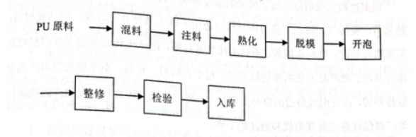
图4.1 审核重点工艺流程及产污节点图

4.2输入输出物料的测定

4.2.1实测准备
为了准确实测审核重点的输入输出物流，掌握生产过程中物耗及污染物产生的实际情况，建立物料平衡，以分析审核重点主要物料、能源、水的损失及污染物产生情况，清洁生产审核小组对审核重点实际情况进行了实测。
（1）实测时间和周期
由于企业产品和生产情况相对稳定，审核小组选择了企业2024年4月17日-4月19日的统计数据作为物料输入输出数据来源。
（2）实测项目
对投入的原料、加工所得到的产品进行实际测量，主要是化料、泡棉等。
（3）实测部位
生产车间，主要计量实际输入原始物料和最终产出；中间物料不进行计量。
（4）实测条件
正常工况下进行。
（5）实测方法
以天为单位，由车间负责人具体落实生产物料的实际消耗和利用情况，审核小组副组长进行监督。
为了准确实测审核重点的输入输出物流，掌握生产过程中物耗及污染物产生的实际情况，建立物料平衡，以分析审核重点主要物料及污染物产生情况，在有条件时应该对审核重点输入输出物流进行实测。

4.2.2实测结果
物流实测数据见表4-3。
表4-3 生产车间物料实测数据表（1吨化料生产100辆份泡棉）
序号 | 监测项目 | 实测数据（t） |  |  | 平均值
序号 | 监测项目 | 第1天 | 第2天 | 第3天 | 平均值
1 | 化料 | 2.62 | 2.59 | 2.63 | 2.61
2 | 水 | 0.013 | 0.012 | 0.013 | 0.013
3 | 泡棉 | 259份 | 256份 | 259份 | 258份
4 | 边角料 | 0.0003 | 0.0002 | 0.0013 | 0.0006

4.3建立物料平衡及损失分析
为了绘制审核重点的物料平衡图，审核小组对前述实测进行了分类汇总，汇总结果见表4-4。
表4-4 审核重点输入和输出物料汇总表
输入量（t） |  | 输出量（t）
化料 | 2.61 | 泡棉 | 2.58
水 | 0.013 | 边角料 | 0.0006
合计 | 2.623 | 合计 | 2.5806
根据上述统计数据， 可做如下物料平衡图：

生产车间

泡棉2.58吨
化料2.61吨
边角料 0.0006吨
水 0.013吨
图4.2 审核重点平缝车间管材物料平衡图（单位：kg）
根据上述实测以及物料平衡图测算出物料损失率：
输入：2.623吨
输出：2.5806吨
物料平衡偏差 = （输入流 – 输出流）/输入流 = （2.623-2.5806）/2.623= 1.62% < 5%，符合物料平衡的要求。根据以上物料平衡分析，企业产生的主要污染物有浇注废气、边角料等。边角料主要在修整部位产生，废气主要是浇注阶段。根据物料平衡，可知企业的原材料可利用，存在较大的清洁生产空间。

表4-5 废弃物产生原因分析表
废弃物产生源 | 废弃物名称 | 原因分类
废弃物产生源 | 废弃物名称 | 原辅材料和能源 | 技术工艺 | 设备 | 过程  控制 | 产品 | 废弃物特性 | 管理 | 员工
审核重点 | 废气 | 浇注 | 不可避免的会产生 | 发泡机 | 控制参数的准确性影响 | / | 成本浪费较大 | 1、生产、工艺指标的制定与考核对生产的稳定性有一定影响；  2、设备的维护保养状态影响废弃物的产生 | 员工的操作技能、敬业精神和环保意识对生产的稳定性和污染的产生有一定的影响
审核重点 | 边角料 | 泡棉修整 | 不可避免的存在现象 | 半成品修整 | 回收利用 | / | 一般固废 | 1、生产、工艺指标的制定与考核对生产的稳定性有一定影响；  2、设备的维护保养状态影响废弃物的产生 | 员工的操作技能、敬业精神和环保意识对生产的稳定性和污染的产生有一定的影响

4.4能耗、物耗以及废弃物产生原因分析
从实测结果与日常记录数据相比，车间的实测数据能比较准确地反映生产情况，以及工艺设备运行中存在的问题，可利用该实测结果进行废弃物及物耗能耗评估、分析，并发现找出提高产率，降低原材料及能源消耗，减少废弃物排放及降低其对健康影响的方案。
1、原辅材料和能源
原材料和辅助材料本身所具有的特性，在一定程度上决定了产品及其生产过程对环境的危害程度。公司的主要原料是钢管材、化料等，不涉及有毒有害品种，原材料的取用过冲中需注意的有：
（1）应严格控制入厂原材料质量，对进厂原材料严格检验，合格后方可进厂，从而提高原材料的质量，提高利用率，保证产品质量，减少废物的排放。
（2）进厂原料要注意分类保存，取用时要做到先入先出。
（3）公司能源主要是电能，在使用过程中对环境无直接影响。
2、生产工艺及设备
生产过程的技术工艺水平基本上决定了废弃物的产生量和状态，先进而有效的技术可以提高原材料的利用效率；从而减少废弃物的产生；同时设备作为技术工艺的具体体现，在生产过程中也具有重要作用，设备的适用性及其维护、保养情况等均会影响到废弃物的产生。
公司工艺及设备，处于较好水平；但企业部分设备未进行有效保养，未建立设备定期保养制度；打磨过程中粉尘烟尘无组织排放。建议应加强设备维护，设备进行定期保养；同时进行排放处理改造，提高污染治理水平。
3、管理和过程控制
过程控制对生产过程极为重要，决定了产品的质量及得率；另外，加强管理是公司发展的永恒主题，任何管理上的松懈均会严重影响到废弃物的产生。公司产品加工工艺参数处于受控状态，企业建立了一定的管理制度，但审核发现在管理和过程控制中企业有待改进的地方有：
（1）公司尚未制定专项节能、节水等环保管理制度，且已有的一些制度及措施，也执行不力，导致措施落实不到实处，效果有限。建议完善管理体系，且保证制定的制度落到实处；同时建议公司建立清洁生产管理制度，制定清洁生产激励政策，提高全员参与的积极性和主动性。
（2）切管过程中粉尘无组织排放。建议应加强设备维护，设备进行定期保养；同时进行排放处理改造，提高污染治理水平。
4、产品及包装
产品结构的特殊性决定了生产工艺过程，产品性能、种类和结构等的变化往往要求生产工艺过程做出相应的改变和调整，因而也会影响到废弃物的产生；产品的包装、体积等也会对生产过程及其废弃物的产生造成影响，因而也就影响到废弃物的产生量。
5、废弃物
废弃物本身所具有的特性和所处的状态直接关系到它是否可现场再用和循环使用。生产过程中公司排放的主要废弃物有边角料和废异氢酸脂空桶、废修补胶桶、噪声及焊接和浇注废气。
企业较好的控制了设备噪声和打磨废气的排放，噪声及废气对周围环境的影响小。
6、员工素质
员工素质的提高及积极性的激励是有效控制生产过程和废弃物产生的重要因素。应定期培训，开展技能竞赛等，加强员工的操作技能和责任心。同时，还应加强环保及清洁生产相关培训和宣传，提高员工的清洁生产意识，减少废弃物的产生，提高产品质量。

4.5针对审核重点提出清洁生产方案
对审核重点生产车间，我们从物料平衡方面入手，详细分析各种废弃物产生原因，全厂动员，集思广益，继续提出了很多方案，本着边审核边实施的原则，企业对提出的可行的无/低费方案进行了实施并取得了预期效果，同时对审核重点车间以外车间提出的可行的无低费方案进行了实施。将其列入表4-6中。
表4-6 清洁生产方案一览表（2）
序号 | 问题描述 | 审核建议 | 预计投资（万元） | 预期经济环境效益
F2-1 | 原辅料入场缺少检验 | 加强对入场原辅料的检验，不合格产品不能入场 | 0 | 确保原辅料质量，减少废物排放
F2-2 | 发泡车间环线牵引链条不稳定 | 更换牵引链条 | 12 | 减少故障率，降低能耗，提高生产效率
F2-3 | 废包装袋随生活垃圾丢弃 | 对废包装袋分类回收，尽可能循环利用 | 0 | 减少废包装袋的排放
F2-4 | 人工混料装置粉尘量产生较大 | 增加自动混料系统 | 20 | 提高生产效率，降低粉尘排放
F2-5 | 部分员工操作技术不熟练 | 加强员工技术培训，提高员工操作技能 | 1.0 | 减少污染物排放，节约原辅料；减少系统故障，提高生产效率

五、方案的产生与筛选
方案的筛选与确定是湖南光华荣昌汽车部件有限公司开展清洁生产审核工作的第四阶段。在清洁生产审核过程中，湖南光华荣昌汽车部件有限公司领导和清洁生产审核小组动员技术人员、管理人员、一线生产工人根据公司的实际情况提出各种清洁生产方案。审核小组对员工提出的清洁生产方案进行筛选，同时对已实施的无/低费清洁生产方案进行实施效果核定与汇总。

5.1方案的产生与汇总

5.1.1方案的产生
方案产生主要是通过以下三种方式：
（1）审核小组根据物料平衡测算、水平衡测算、“三废”产生原因分析以及资源能源消耗和产污情况分析，提出清洁生产方案。
（2）通过开展清洁生产合理化建议活动，在全厂范围内利用多种渠道和形式，进行宣传动员，鼓励全体员工提出清洁生产方案或合理化建议。通过实例教育，克服思想障碍，以奖励的形式鼓励创造性思想和方案的产生。
（3）全面系统的产生方案
清洁生产涉及公司生产和管理的各个方面，虽然物料平衡和废弃物产生原因的分析非常有利于方案的产生，但在其他方面也可能还存在一些清洁生产机会，因而还需从影响生产过程的八个方面进行全面系统分析。
审核小组从原材料和能源替代、技术工艺改造、设备维护和更新、过程优化控制、产品更换或改进、废弃物回收利用和循环利用、加强管理、员工素质的提高以及积极性的激励八个方面分析产生了清洁生产方案。

5.1.2方案分类和汇总
根据湖南光华荣昌汽车部件有限公司的实际情况，审核小组讨论的方案划分标准如下：
无费方案：不需要投入资金的方案；
低费方案：需要投入资金5万元以下（含5万元）的方案；
中费方案：需要投入资金在5~15万元（含15万元）的方案；
高费方案：需要投入资金在15万元以上的方案。
本轮审核共收集到清洁生产方案11个，其中无/低费9个，中/高费方2个，方案汇总情况见表5-1。
表5-1清洁生产方案分类和汇总表
方案类型 | 序号 | 审核建议 | 预计投资（万元） | 方案分类 | 预期经济环境效益
原辅材料和能源 | F1-4 | 制度空压机等设备的定期维护保养制度，定期清洗维护油路、气路系统 | 0.2 | 低费 | 节电
技术工艺改造 | F2-2 | 更换牵引链条 | 12 | 中费 | 减少故障率，降低能耗，提高生产效率
技术工艺改造 | F2-4 | 增加自动混料系统 | 20 | 高费 | 提高生产效率，降低粉尘排放
过程优化控制 | F1-3 | 优化车间布局，将不同物品分区堆放，改善车间环境，便于物品合理领用及管理 | 0 | 无费 | 改善厂房环境
废弃物回收利用 | F2-3 | 对废包装袋分类回收，尽可能循环利用 | 0 | 无费 | 减少废包装袋的排放
废弃物回收利用 | F1-5 | 编织袋利用 | 0 | 无费 | 提高固废利用率
加强管理 | F1-2 | 建立仓库货物台账，将公用工具纳入车间材料库管理，并做好借用登记工作 | 0 | 无费 | 改善车间环境， 减少废弃物产生与排放
 | F1-1 | 为员工配备耳塞、口罩等劳保用品，同时高温天气为员工发放降暑饮料 | 0 | 无费 | 加强个体防护， 减少生产对员工的危害
 | F2-1 | 加强对入场原辅料的检验，不合格产品不能入场 | 0 | 无费 | 确保原辅料质量，减少废物排放
提高员工素质 | F1-6 | 通过培训、宣传宣传册、标语等形式加强，员工思想意识教育，提高员工的主人翁责任感和环境意识，使广大员工积极参与清洁生产审核工作 | 0.2 | 低费 | 改善车间环境， 减少污染物排放
提高员工素质 | F2-5 | 加强员工技术培训，提高员工操作技能 | 1.0 | 低费 | 减少污染物排放，节约原辅料；减少系统故障，提高生产效率

5.2方案的筛选

5.2.1 无低费方案的筛选
对产生的方案，经过车间领导、工程技术人员和环保人员集中讨论，从技术可行性、环境可行性、经济可行性、实施的难易程度以及对生产和产品的影响等方面，结合车间的实际情况，对产生的无/低费方案进行了技术、经济和环境三方面的简单可行性筛选，具体情况见表5-2。
表5-2 方案初步筛选情况
序号 | 方 案 内 容 | 技术  可行性 | 环境  可行性 | 经济  可行性 | 综合  可行性
F1-1 | 劳保用品配备 | 可行 | 可行 | 可行 | 可行
F1-2 | 规范仓库管理 | 可行 | 可行 | 可行 | 可行
F1-3 | 优化车间布局 | 可行 | 可行 | 可行 | 可行
F1-4 | 加强空压机等设备的维护保养 | 可行 | 可行 | 可行 | 可行
F1-5 | 编织袋利用 | 可行 | 可行 | 可行 | 可行
F1-6 | 提高员工清洁生产意识 | 可行 | 可行 | 可行 | 可行
F2-1 | 加强对入场原辅料的检验，不合格产品不能入场 | 可行 | 可行 | 可行 | 可行
F2-3 | 对废包装袋分类回收，尽可能循环利用 | 可行 | 可行 | 可行 | 可行
F2-5 | 加强员工技术培训，提高员工操作技能 | 可行 | 可行 | 可行 | 可行
由于无/低费方案涉及的投资金额较低，且实施的难度较小、经济和环境效果明显，根据筛选的结果，建议企业尽快组织实施可行的无/低费方案。

5.2.2中高费方案的筛选
对于初步筛选出来的中高费方案，由于涉及的投资金额相对较大，审核小组组织相关技术人员对方案进行了进一步的研制。
表5-3 方案研制表
方案名称及编号 | F2-2：更换牵引链条
要点 | 公司现阶段使用的牵引链条比较老旧体型比较薄，弹力比较大容易造成链条上小车掉落，链条运行气管比较老旧漏气比较严重，增加了空压机运行能耗，方案重新采购新的牵引链条整个链条厚度提高减少了链条自身运行时产生的弹力，减少了小车掉落故障，杜绝了气管漏气现象，提高了生产效率，降低了空压机能耗。
主要投入 | 设备设施投入
技术经济指标 | 1：投资：12万元  2：效益：减少故障率，降低能耗，提高生产效率
预期经济环境效益 | 减少故障率，降低能耗，提高生产效率。
 | F2-4：自动混料系统
要点 | 将原来人工投料、分散的设备整合成集中投料、自动计量、全封闭输送管道系统，达到资源整合集中互补利用，节约人工、能源。
主要投入 | 自动系统设计以及输送管道安装
技术经济指标 | 1：投资：20万元  2：效益：减少人工，降低粉尘排放
预期经济环境效益 | 利用管道输送的负压进行除尘，能够减少混料过程中粉尘的产生
在方案研制的基础上，审核小组又组织了相关技术人员和领导从方案实施的迫切性、方案实施效果的明显性以及实施的难易程度等方面进行研讨，并从减少环境危害、经济可行、易于实施、节约资源能源以及可持续发展等方面进行权重比较，方案权重和计分依据见表5-4所示：
表5-4 清洁生产方案权重与得分评判依据
影响因素 | 权重 | 方案得分
影响因素 | 权重 | 8-10 | 5-7 | 1-4
经济效益 | 9 | 年经济收益与总投资之比＞0.5 | 年经济收益与总投资比在0.1～0.5之间 | 年经济收益与总投资比在﹤0.1
环境效益 | 8 | 污染物产生量或排放量削减＞10% | 污染物产生量或排放量削减在5%～10%之间 | 污染物产生量或排放量削减﹤5%
节约资源 | 7 | 方案实施后比实施前提高资源利用率＞10% | 方案实施后比实施前提高资源利用率在5%～10%之间 | 方案实施后比实施前提高资源利用率﹤5%
节约能源 | 7 | 方案实施后比实施前提高能源利用率＞10% | 方案实施后比实施前提高能源利用率在5%～10%之间 | 方案实施后比实施前提高能源利用率﹤5%
实施难易程度 | 6 | 从资金、技术、场所、组织、人员素质、外部条件等方面来说，对方案实施没有难度 | 从资金、技术、场所、组织、人员素质、外部条件等方面来说，对方案实施有一定难度 | 从资金、技术、场所、组织、人员素质、外部条件等方面来说，对方案实施有较大难度
可持续发展前景 | 5 | 方案实施后，在经济、环境、社会三个方面都能取得很好的效益 | 方案实施后，在经济、环境、社会三个方面中的两个方面能取得较好的效益 | 方案实施后，在经济、环境、社会三个方面中的一个方面能取得较好效益
权重总和计分情况如表5-5所示。
表5-5 中高费方案权重得分表
权重因素 | 权重值（W） | 方案得分
权重因素 | 权重值（W） | F2-2：更换牵引链条 |  | F2-4：自动混料系统
权重因素 | 权重值（W） | R | RW | R | RW
经济效益 | 9 | 10 | 90 | 6 | 54
环境效益 | 8 | 4 | 32 | 9 | 72
节约资源 | 7 | 8 | 56 | 8 | 56
节约能源 | 7 | 4 | 28 | 5 | 35
实施难易程度 | 6 | 8 | 48 | 4 | 24
可持续发展前景 | 5 | 8 | 40 | 8 | 40
总分（∑W×R） | / | 294 |  | 281
从上表中的权重总分可以看出，方案“F2-2：更换牵引链条”得分高达294，方案“F2-4：自动混料系统”得分为 281，两个方案得分相差不大，方案在提高资源利用率、提高自动化水平及可持续发展前景等方面具有比较显著的效果。因此，将两个方案作为本轮审核预推荐的中/高方案，在经过进一步的技术、经济和环境等角度的可行性分析后最终确定是否予以实施。

5.2.3方案筛选结果汇总
根据上述对无低费和中高费方案的筛选，筛选结果如下表所示：
表5-6 方案筛选结果汇总表
方案分类 | 序号 | 方 案 内 容 | 技术可行性 | 环境可行性 | 经济可行性 | 综合可行性
无低费方案 | F1-1 | 劳保用品配备 | 可行 | 可行 | 可行 | 可行
无低费方案 | F1-2 | 规范仓库管理 | 可行 | 可行 | 可行 | 可行
无低费方案 | F1-3 | 优化车间布局 | 可行 | 可行 | 可行 | 可行
无低费方案 | F1-4 | 加强空压机等设备的维护保养 | 可行 | 可行 | 可行 | 可行
无低费方案 | F1-5 | 编织袋利用 | 可行 | 可行 | 可行 | 可行
无低费方案 | F1-6 | 提高员工清洁生产意识 | 可行 | 可行 | 可行 | 可行
无低费方案 | F2-1 | 加强对入场原辅料的检验，不合格产品不能入场 | 可行 | 可行 | 可行 | 可行
无低费方案 | F2-3 | 对废包装袋分类回收，尽可能循环利用 | 可行 | 可行 | 可行 | 可行
无低费方案 | F2-5 | 加强员工技术培训，提高员工操作技能 | 可行 | 可行 | 可行 | 可行
中高费方案 | F2-2 | 更换牵引链条 | 可行 | 可行 | 可行 | 可行
中高费方案 | F2-4 | 自动混料系统 | 可行 | 可行 | 可行 | 可行

六、中高费方案的确定
本阶段目的是对筛选出来的中/高费清洁生产方案进行分析评估，以选择最佳的、可实施的中高费清洁生产方案。本阶段的审核重点是：在结合市场调查和收集一定资料的基础上，进行方案的技术、环境、经济的可行性分析和比较，从中选择和推荐最佳的实施方案。最佳的可行方案是指该方案在技术先进、在经济上合理有利、又能保护环境的最优方案。

6.1“方案F2-2：更换牵引链条”可行性分析

6.1.1方案产生背景
公司现阶段使用的牵引链条比较老旧体型比较薄，弹力比较大容易造成链条上小车掉落，链条运行气管比较老旧漏气比较严重，增加了空压机运行能耗，方案重新采购新的牵引链条整个链条厚度提高减少了链条自身运行时产生的弹力，减少了小车掉落故障，杜绝了气管漏气现象，提高了生产效率，降低了空压机能耗。

6.1.2方案技术评估
根据前期调研，主要就是更换牵引链条和压缩气管。采购新的牵引链条运行时不改变生产工艺，不会增加运营成本。本方案，技术成熟可靠，实施简单，无技术难题，方案实施后境效应明显，技术可行。

6.1.3环境评估的内容
方案主要就是牵引链条的一个更换，主要是经济效益，间接降低了能耗。因此，因此方案主要是经济效益。

6.1.4经济评估的内容
该方案拟投资12万元，方案实施后主要是减少发泡车间牵引链条运行时链条上面的小车掉落，整个环线生产员工是70人，牵引链条上面的小车掉落，整个环线需要停工检修，严重影响生产效率，浪费人工效率，环线本身供气只需要6公斤，因漏气导致整条环线运行时空压机必须要生产压缩供应8公斤气体才能达到环线运行要求，方案实施后大大降低了牵引链条上小车掉落故障，减少了设备停工时间，提高了生产效率，根据更换前后的故障率估算至少提高生产经济效益2万元/月，年增加经济效益24万元，公司现有空压机是75KW的，气压是0.8PMa，满负荷运行一天是1800kwh/天，气管更换后估算空压机运行时间减少一小时，即年节电22500kwh/a（75kw×300天）年增加经济效益24750元（1度电按1.1元计）。方案实施后年节电22500kwh/a，减少故障率提高生产效益，年增加经济效益26.475万元。本方案预计投资12万元，设备寿命期取10年，贴现率取8%，综合税率取17%，行业基准收益率取13%，则经计算，本方案投资偿还期0.60年。
方案投入生产后，预计年可为公司节省金额26.475万元。
根据清洁生产审核经济可行性评估要求，各项经济指标计算如下：
表6-1 更换牵引链条方案经济指标计算表
项目 | 公式 | 结果
总投资费用（I） | / | 12
年运行费用总节省金额（P） | / | 26.475
新增设备折旧额（D） | I/n | 1.2
年增加现金流量（F） | (P-D)*(1-25%)+D | 20.156
投资偿还期(N) | I/F | 0.60
净现值(NPV) | 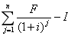 | 15.12
从经济指标分析中可以看出，NPV=15.12>0,根据经济评估准则要求，NPV≥0方案即可行，因此该方案经济可行。

6.2“方案F2-4：自动混料系统”可行性分析

6.2.1方案产生背景
公司发泡生产车间原使用是传统的人工混料装置，在生产过程中，有大量的粉尘产生，需要使用大的中央吸尘处理装置，同时耗用人工也比较多。

6.2.2方案技术评估
针对原有传统的人工混料装置占用人工较多，粉尘产生量等问题，现改用自动混料系统，将原来人工投料、分散的设备整合成集中投料、自动计量、全封闭输送管道系统，达到资源整合集中互补利用，节约人工、能源。
根据生产流程及工艺要求，在一层安装2个集中投料桶、计量装置、高混机、冷混机、原料输送管道，在二层安装小料投料桶、计量桶、大储料桶、管道输送除尘系统，中央控制系统。
通过改造升级后，由原来的中央吸尘处理转变成利用管道输送的负压进行除尘，同时减少物料转运过程耗用的人工，对工作环境、能耗节约、减少用工，都产生了显著的成效该技术难度不高，方案成熟可靠。
表6-2 自动混料系统方案技术评估分析表
序号 | 技术评估内容 | 评估 | 结果
1 | 采用的工艺技术路线和设备在经济上是否合理，技术是否先进、适用？ | 本方案公司在考察多行业技术后制定本方案，经技术评估可行 | 可行
2 | 技术引进或设备进口是否符合我国国情，引进技术有否消化吸收能力？ | 本方案为业内通用技术 | 可行
3 | 资源能源利用率是否合理？ | 提高资源利用效率 | 可行
4 | 生产过程是否安全可靠？ | 设备正常运行过程安全可靠 | 可行
5 | 工艺技术或设备是否成熟 | 该改造方案采用的工艺技术和设备成熟 | 可行

6.2.3环境评估的内容
自动混料系统属于全封闭输送管道系统，除尘系统由原来的中央吸尘处理转变成利用管道输送的负压进行除尘，能够减少混料过程中粉尘的产生。
原中央吸尘使用的是四台16kW电机，每天二十四小时运转，一年共计耗电量：16×8×280×４＝143360kWh
减少原料浪费，原中央吸尘处理收集的粉尘，每天约有３０kg产生，一年就有30×280＝9000kg只能降级使用
降低劳动强度预计节约岗位人员3人
自动混料系统方案，其环境可行性对比见表6-3。
表6-3 自动混料系统方案环境可行性对比表
序号 | 环境评估内容 | 评估 | 结果
1 | 资源和能源消耗是否减少，是否可利用再生能源 | 年节电14万kWh | 可行
2 | 废弃物排放量是否变化，污染物总量变化情况，污染物是否会产生二次污染 | 减少粉尘产生量8400kg | 可行
3 | 是否减少了毒性大、危害严重的原辅材料使用量 | 方案实施前后无变化 | 可行
4 | 方案实施所需的操作环境对生产人员健康的影响 | 改善员工劳动强度和环境 | 可行
5 | 方案实施后，是否可以实现对废弃物的重复利用、循环利用和再生回收 | 提高塑粉的循环利用率 | 可行

6.2.4经济评估的内容
本方案设备、人工、调试等综合费用费用20万元。
按现公司平均电价计算，年可节约电费：
143360×1.1＝157696元
减少粉尘降级处理费：
9000×6＝54000元
节约人工成本：3人×3500元／月×12月＝126000元
共计节约33.77万元元，因更符合公司管理及环保方面的需求。
根据清洁生产审核经济可行性评估要求，各项经济指标计算如下：
表6-4 自动混料系统方案经济指标计算表
项目 | 公式 | 结果
总投资费用（I） | / | 20
年运行费用总节省金额（P） | / | 33.77
新增设备折旧额（D） | I/n | 2
年增加现金流量（F） | (P-D)*(1-25%)+D | 25.83
投资偿还期(N) | I/F | 0.77
净现值(NPV) | 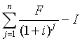 | 42.44
从经济指标分析中可以看出，NPV=42.44>0,根据经济评估准则要求，NPV≥0方案即可行，因此该方案经济可行。

6.3推荐可实施中高费方案
本轮清洁生产提出的2个中/高费方案经过技术、经济和环境可行性分析，分析结论如下表所示：
表6-5中高费方案可行性结论汇总表
方案编号及名称 | 技术可行性 | 环境可行性 | 经济可行性 | 是否推荐  企业实施
F2-2：更换牵引链条” | 可行 | 间接环境效益 | 可行 | 推案实施
F2-4：自动混料系统 | 可行 | 间接环境效益 | 可行 | 推案实施
根据上述分析，方案“F2-2：更换牵引链条”“F2-4：自动混料系统”在技术经济环境方面均具有良好的效益，因此，审核小组建议企业将以上方案尽快组织实施。

七、方案的实施
方案的实施是企业清洁生产审核的第六个阶段。目的是通过对推荐方案，特别是经分析可行的中/高费方案的实施，使企业实现技术进步，获得显著的经济和环境效益；通过汇总已实施的清洁生产方案成果，激励企业推行清洁生产。本阶段工作重点是：总结前几个审核阶段已实施的清洁生产方案的成果，统筹规划推荐方案的实施。

7.1组织方案实施
对于投资少，实施容易的无/低费方案，审核小组根据“边审核、边实施”原则组织予以立即实施。对于花费较多、实施起来有一定难度的方案，经可行性分析可行的方案应制定实施计划予以实施。为此，制定如下方案实施计划：
表7-1清洁生产方案实施计划和进度表
方案类型 | 编号 | 方案内容 | 预计投资 | 预期经济环境效益 | 实施计划
无低费方案 | F1-1 | 劳保用品配备 | 0 | 加强个体防护， 减少生产对员工的危害 | 2024年1月
无低费方案 | F1-2 | 规范仓库管理 | 0 | 改善车间环境， 减少废弃物产生与排放 | 2024年1月
无低费方案 | F1-3 | 优化车间布局 | 0 | 改善厂房环境 | 2024年1月
无低费方案 | F1-4 | 加强空压机等设备的维护保养 | 0.2 | 节约电能 | 2024年2月
无低费方案 | F1-5 | 编织袋利用 | 0 | 提高固废利用率 | 2024年2月
无低费方案 | F1-6 | 提高员工清洁生产意识 | 0.2 | 改善车间环境， 减少污染物排放 | 2024年2月
无低费方案 | F2-1 | 加强对入场原辅料的检验，不合格产品不能入场 | 0 | 确保原辅料质量，减少废物排放 | 2024年2月
无低费方案 | F2-3 | 对废包装袋分类回收，尽可能循环利用 | 0 | 减少废包装袋的排放 | 2024年2月
无低费方案 | F2-5 | 加强员工技术培训，提高员工操作技能 | 1.0 | 减少污染物排放，节约原辅料；减少系统故障，提高生产效率 | 2024年2月
合计 | 9个
中高方案 | F2-2 | 更换牵引链条 | 12 | 年节电22500kwh/a | 2024年1月
中高方案 | F2-4 | 自动混料系统 | 20 | 年节电14.33万 kWh，减少粉尘9000kg，降低劳动强度、节约岗位人员3人 | 2024年12月
合计 | 2个

7.2已实施方案情况简述

7.2.1无低费方案实施情况汇总
本次审核提出的9个清洁生产无/低费方案已实施9个，无低费方案实施率为100%，总投资约为1.4万元。这些方案的实施产生了良好的经济效益和环境效益，除去暂无法考核的方案实施效果，可统计的无/低费方案实施后每年可减少废包装袋的排放、减少污染物排放，节约原辅料节电500kWh，每年合计直接经济效益达0.29万元。无/低费方案成果汇总表见表7-2。
表7-2 无/低费方案实施成果一览表
序号 | 审核建议 | 投资（万元） | 实施时间 | 实现效果
 |  |  |  | 环境效益 | 经济效益
F1-1 | 劳保用品配备 | 0 | 2024年1月 | 加强个体防护， 减少生产对员工的危害 | 综合效益
F1-2 | 规范仓库管理 | 0 | 2024年1月 | 改善车间环境， 减少废弃物产生与排放 | 综合效益
F1-3 | 优化车间布局 | 0 | 2024年1月 | 改善厂房环境 | 综合效益
F1-4 | 加强空压机等设备的维护保养 | 0.2 | 2024年2月 | 节约电能 | 节电约500kWh/a，即节省电费0.05万元/a
F1-5 | 编织袋利用 | 0 | 2024年2月 | 改善车间环境，减少污染物排放 | 年节约费用0.04万元
F1-6 | 提高员工清洁生产意识 | 0.2 | 2024年2月 | 改善车间环境， 减少污染物排放 | 综合效益
F2-1 | 加强对入场原辅料的检验，不合格产品不能入场 | 0 | 2024年2月 | 确保原辅料质量，减少废物排放 | 综合效益
F2-3 | 对废包装袋分类回收，尽可能循环利用 | 0 | 2024年2月 | 减少废包装袋的排放 | 年节约0.2万元
F2-5 | 加强员工技术培训，提高员工操作技能 | 1.0 | 2024年2月 | 减少污染物排放，节约原辅料；减少系统故障，提高生产效率 | 综合效益
注：电价按照1.1元/kWh，水价按照3.3元/m³核算。

7.2.2中高费方案实施情况汇总
已实施中/高费方案为：方案“F2-2：更换牵引链条”方案实施后主要是大幅降低环线牵引链条故障，提升生产效率，降低能源消耗量，节省金额26.475万元。
表7-3 已实施中/高费方案汇总表
序号 | 审核建议 | 投资（万元） | 实施时间 | 实现效果
 |  |  |  | 环境效益 | 经济效益
F2-2 | 更换牵引链条 | 12 | 2024年1月 | 综合效益 | 节增加效益26.475万元

7.3已实施方案效益汇总
已实施的清洁生产方案共投资13.4万元，实施后年节电23000kWh，降低生产故障率、提高生产效率，降低能耗。除去方案实施后暂无法核算的间接经济效益，年直接经济效益可达26.765万元，本轮审核产生了良好的环境效益。方案实施后清洁生产目标完成情况见表7-4。
表7-4 清洁生产目标完成情况
序号 | 项 目 | 现状 | 近期目标  （2024年） |  |  | 远期目标  (2025年)
序号 | 项 目 | 现状 | 目标值 | 实际值 | 完成情况 | 目标值 | 实际值 | 完成情况情况
1 | 降低单位产品电耗 | 10.69 | 10.6 | 10.6 | 完成 | 10.5 | 10.6 | 未完成
2 | 固体废弃物再生利用率 | 0 | 80% | 95% | 完成 | 90% | 95% | 完成
从上表可以看出，由于企业对本轮审核提出的方案实施得力，使截至报告编写完成时，本轮审核提出的清洁生产近期目标均已达到。

7.4拟实施方案实施计划与效益预测

7.4.1拟实施方案实施计划
截至目前，尚未实施完成的方案有：中高费方案“F2-4：自动混料系统”。分析方案尚未实施完成的主要原因是：从本轮审核从开始到主管部门要求报告提交的时间较短，而有些方案的实施，特别是中高费方案的实施往往需要时间，这种时间上的矛盾导致了报告提交时方案尚未实施完成。
对于尚未实施完成的无低费方案，审核要求企业加快方案实施进度，争取在年底前完成。对于尚未实施完成的方案，企业已制定实施计划，详见表 7-5。
表7-5 “F2-4：自动混料系统”实施进度表
序号 | 内容 | 22024年 |  |  |  |  | 负责单位
序号 | 内容 | 1月 | 2 月 | 3月 | 4 月 | 12月 | 负责单位
1 | 问题分析 |  |  |  |  |  | 生产部
2 | 方案制定、论证 |  |  |  |  |  | 生产部
3 | 设备选型 |  |  |  |  |  | 生产部
4 | 设备安装 |  |  |  |  |  | 生产部
5 | 试车及验  收 |  |  |  |  |  | 生产部
6 | 正常运行 |  |  |  |  |  | 生产部

7.4.2拟实施方案的成果预测
拟实施的方案“F2-4：自动混料系统”实施后，年节电14.33万 kWh，减少粉尘9000kg，降低劳动强度、节约岗位人员3人，年增加经济效益33.77万元。

7.5全部方案实施后的效益评估
本轮审核所提方案所需总投资33.4万元，方案全实施后，年节电16.63万kWh，减排粉尘9t，降低生产故障率，提高生产效率，除去方案实施后暂无法核算的间接经济效益，年直接经济效益可达60.535万元。
7-6 方案全实施后效益汇总表
指标 | 单位 | 数量
一、节约能源类
电力 | 万kWh | 16.63
二、污染减排类
包装费用 | 万元 | 0.24
粉尘 | t/a | 9
五、经济效益
增加经济效益 | 万元/a | 60.535

7.6审核目标可达性分析
根据企业现有条件以及方案实施完成情况，很明显直观的达到了一定节电、减排的效果，本轮审核提出的清洁生产近远期目标均已达到。

八、持续清洁生产
持续清洁生产是企业清洁生产审核的最后一个阶段。目的是使清洁生产工作在公司内长期、持续地推行下去。本阶段工作重点是建立推行和管理清洁生产工作的组织机构、建立促进实施清洁生产的管理制度、制定持续清洁生产计划以及编写清洁生产审核报告。

8.1建立和完善清洁生产组织
为了巩固本次清洁生产成果，持续推行清洁生产，必须建立推行清洁生产工作的领导机构，负责以下几个方面的工作：
（1）组织协调并监督实施本次审核提出的清洁生产方案。清洁生产组织机构要对已实施的方案继续进行监督、跟踪，并对已实施的方案不断总结，不断改进，使已实施的方案项目持续保持较好的经济效益。
（2）经常性地组织对公司职工进行清洁生产教育和培训。公司要开展多种形式的教育培训活动，大力宣传清洁生产的意义，使全体员工进一步增强环保与节能意识，自觉参与到清洁生产工作中去，为持续开展清洁生产打下良好的群众基础。
（3）选择下一轮清洁生产审核重点，并启动新的清洁生产审核。公司在本轮清洁生产审核工作结束后，清洁生产组织机构将发动全体员工，群策群力，启动下一轮的清洁生产审核工作。在充分调查研究的基础上，找出公司下一轮的清洁生产审核重点，制定工作计划，拟定工作目标，为下一轮的清洁生产审核工作做好准备。
（4）负责清洁生产活动的日常管理。清洁生产组织要指定一名专人，负责清洁生产日常工作；并充分调动其他成员的积极性，做好日常检查、信息收集、情况汇总等工作。
（5）不断推进清洁生产的制度建设，健全清洁生产的长效机制，为公司的清洁生产构建坚实的长久基础。
（6）不断发现、学习、创新清洁生产技术，不断提高清洁生产的技术水平。
公司决定以本轮审核中成立的清洁生产工作小组为基础，成立清洁生产领导办公室，持续推进公司清洁生产工作。清洁生产办公室成员及各自责任见表8-1，具体工作开展中还可适当增加一些临时成员。
表8-1清洁生产办公室成员一览表
姓名 | 审核小组  职务 | 来自部门及职务 | 审核职责
刘光辉 | 组长 | 总经理 | 全面领导统筹，安排各部门的清洁生产工作，批准中/高费方案
卢中华 | 副组长 | 运营总监 | 配合组长，组织协调各部门、各阶段的审核工作
刘本 | 成员 | 财务总监 | 提供相关财务数据及资料，参与方案财务分析，负责财务相关事项
张华 | 成员 | 品质部长 | 1、进行清洁生产的宣传教育，组织进行审核培训，负责制定有关的制度、规程；  2、提供生产工艺流程、设备及产品质量相关资料、组织对相关资料的统计分析；  3、提出促进清洁生产的建议与措施，调动全员参与清洁生产的积极性；  4、组织对生产过程的物料平衡统计分析，并按要求进行技术评估和可行性分析，协助清洁生产方案的确定；  5、负责组织清洁生产方案的实施；
李开阳 | 成员 | 财务部长
刘涛 | 成员 | 生产部长
曾琼 | 成员 | 行政部长
赵五祥 | 成员 | 销售经理
曹蜜 | 成员 | 生产制造部长

8.2建立和完善清洁生产管理制度
要将清洁生产在企业持续下去，必须建立和完善清洁生产管理制度，清洁生产管理制度包括把审核成果纳入企业的日常管理轨道、建立激励机制和保证稳定的清洁生产资金来源。

8.2.1把审核成果纳入企业的日常管理
清洁生产是企业全面管理体系的一个独特的、重要的、有机的组成部分。把清洁生产审核工作融入企业的整个管理体系中，特别是将清洁生产审核制度与质量管理体系、环境保护管理体系紧紧融合在一起，将大大促进企业清洁生产审核工作水平的提高，也将不断提高企业的现代化管理水平。
（1）为了巩固清洁生产成效、防止走过场，公司将针对清洁生产审核过程中产生的加强管理的措施文件化，形成相应的制度；
（2）将清洁生产审核过程中提出的岗位操作改进措施，写入岗位的操作规程，并要求严格执行；
（3）将清洁生产审核过程中提出的工艺过程控制的改进措施，写入企业的技术规范。

8.2.2建立和完善清洁生产激励机制
制定《湖南光华荣昌汽车部件有限公司清洁生产管理办法》，主要内容为：定期开展合理化建议活动，对提出的有利于生产、安全、环保等有利于清洁生产的做法和建议，按照建议的合理程度给予不同程度的现金奖励，以调动全体职工参与清洁生产的积极性。

8.2.3保证稳定的清洁生产资金来源
对清洁生产的投资和效益单独建账，规定保证实施清洁生产所产生的经济效益，全部或者部分用于清洁生产和清洁生产审核，以持续滚动地推进清洁生产。

8.3持续清洁生产计划

8.3.1落实尚未实施的清洁生产方案
截至目前，尚未实施完成的方案有：中高费方案“F2-4：自动混料系统”。分析方案尚未实施完成的主要原因是：从本轮审核从开始到主管部门要求报告提交的时间较短，而有些方案的实施，特别是中高费方案的实施往往需要时间，这种时间上的矛盾导致了报告提交时方案尚未实施完成。
对于尚未实施完成的无低费方案，审核要求企业加快方案实施进度，争取在年底前完成。对于尚未实施完成的方案，企业已制定实施计划，详见表 8-2。
表8-2 “F2-4：自动混料系统”实施进度表
序号 | 内容 | 22024年 |  |  |  |  | 负责单位
序号 | 内容 | 1月 | 2 月 | 3月 | 4 月 | 12月 | 负责单位
1 | 问题分析 |  |  |  |  |  | 生产部
2 | 方案制定、论证 |  |  |  |  |  | 生产部
3 | 设备选型 |  |  |  |  |  | 生产部
4 | 设备安装 |  |  |  |  |  | 生产部
5 | 试车及验  收 |  |  |  |  |  | 生产部
6 | 正常运行 |  |  |  |  |  | 生产部

8.3.2下一轮清洁生产计划
清洁生产审核是一个循序进行的过程，在本次审核完成之后，在一定的时间内要继续开展下一轮的清洁生产审核，为此，湖南光华荣昌汽车部件有限公司特制定了如下持续清洁生产计划。
表8-3 持续清洁生产计划
名称 | 主要内容 | 实施时间 | 负责部门
下一轮清洁生产审核工作计划 | 继续征集清洁生产无/低费方案、中/高费方案；安排落实清洁生产专项资金 | 长期执行 | 清洁生产办公室
下一轮清洁生产审核工作计划 | 落实清洁生产岗位责任制，保证清洁生产持续开展 | 长期执行 | 清洁生产办公室
下一轮清洁生产审核工作计划 | 加强对外交流，学习借鉴国内外同行业清洁生产先进经验，扩大清洁生产知识 | 长期执行 | 清洁生产办公室
下一轮清洁生产审核工作计划 | 开始下一轮审核工作，确定下一轮清洁生产审核重点 | 2027年 | 清洁生产办公室
清洁生产新技术的研究与开发计划 | 根据本轮审核发现的问题，不断研发新的清洁生产技术，实现进一步节能、降耗、减污、增效 | 长期执行 | 清洁生产办公室
员工清洁生产  培训计划 | 1、对职工讲解清洁生产基本概念、方法，清洁生产的背景及发展趋势，提高职工清洁生产方法理论水平；  2、同时结合自身实际和已取得的清洁生产成果，培养职工发现、分析、解决问题的能力 | 每半年一次 | 清洁生产办公室

九、结 论

9.1清洁生产审核工作总结
本轮审核提出 11个方案，其中无/低费方案 9 个，中/高费方案 2个，共需投资约总投资33.4万元。目前已实施 9个无低费方案，无低费方案实施率 100%，中高费方案已实施完成1个，中高费方案实施率 50%。已实施方案总投资13.4万元，方案全实施后，年节电23000kWh，降低生产故障率、提高生产效率，降低能耗。除去方案实施后暂无法核算的间接经济效益，年直接经济效益可达26.765万元。
综上所述，本轮审核方案全实施后，年节电16.63万kWh，减排粉尘9t，降低生产故障率，提高生产效率，除去方案实施后暂无法核算的间接经济效益，年直接经济效益可达60.535万元； 实现了“节能、减排、降耗、增效”的目标。

9.2审核前后产排污变化情况
企业在生产过程中会产生一定的废气粉尘、废水、噪声和固废排放，其中最为主要的是焊接烟尘和浇注废气。通过本轮审核，企业的产污排污状况主要变化如下：
（1）优化车间布局，将不同物品分区堆放，改善车间环境，便于物品合理领用及管理，从而改善车间环境，减少废弃物产生与排放；
（2）为员工配备了口罩等劳保用品，减轻了废气粉尘对员工身心的影响；
（3）为员工进行清洁生产和相关环境方面的知识培训，提高了员工清洁生产和环保意识；
（4）年减排粉尘9t/a。

9.3审核目标完成情况
表9-1 清洁生产审核目标预期完成情况
序号 | 项 目 | 现状 | 近期目标  （2024年） |  |  | 远期目标  (2025年)
序号 | 项 目 | 现状 | 目标值 | 实际值 | 完成情况 | 目标值 | 实际值 | 完成情况情况
1 | 降低单位产品电耗 | 10.69 | 10.6 | 10.6 | 完成 | 10.5 | 10.08 | 完成
2 | 固体废弃物再生利用率 | 0 | 80% | 95% | 完成 | 90% | 95% | 完成
由上表可知，通过本轮清洁生产方案的实施，可以达到设定的近期远期所有清洁生产目标，清洁生产效果明显。

9.4审核后企业清洁生产水平评价
结合企业自身实际，审核人员来对湖南光华荣昌汽车部件有限公司现阶段清洁生产水平进行了综合评价。
表9-2 企业清洁生产定量评价指标项目
一级指标 | 权重值 | 二级指标 | 单位 | 权重  分值 | 评价  基准值 | 实际值 | 得分
（一）资源与能源消耗指标 | 30 | 原辅材料利用率 | % | 10 | 98 | 96 | 9.80
（一）资源与能源消耗指标 | 30 | 单位产品新鲜水耗 | m³/t | 10 | 0.30 | 0.01 | 10
（一）资源与能源消耗指标 | 30 | 单位产品电能消耗 | kwh/t | 10 | 350 | 10.08 | 10
（二）污染物产生指标 | 20 | 颗粒物浓度 | mg/m³ | 10 | ≤1 | 0.002 | 10
（二）污染物产生指标 | 20 | 非甲烷总烃浓度 | mg/m³ | 10 | ≤4 | 1.16 | 10
（三）产品特征指标 | 30 | 一次物理性能合格率 | % | 6 | 98 | 95.13 | 5.82
（三）产品特征指标 | 30 | 一次外观合格率 | % | 6 | 95 | 97.77 | 6
（三）产品特征指标 | 30 | 产品异形率 | wt% | 6 | ≤0.5 | 0.5 | 6
（三）产品特征指标 | 30 | 产品灰分 | % | 6 | 21 | -- | 6
（三）产品特征指标 | 30 | 产品拉伸强度 | MPa³ | 6 | 120 | 120 | 6
（四）资源综合利用指标 | 20 | 全厂生产用水重复利用率指标 | % | 10 | 95 | 99 | 10
（四）资源综合利用指标 | 20 | 固体废弃物再生利用率指标 | % | 10 | 90 | 95 | 10
总分 |  |  |  |  |  |  | 99.62
表9-3 企业清洁生产定性评价指标项目
一级指标 | 二级指标 | 指标  分值 | 备注 | 审核前得分
原辅材料及产品特征指标 | 采用无毒、低毒原辅材料进行生产 | 6 | 符合 | 6
原辅材料及产品特征指标 | 产品使用寿命长，报废后可回收再生 | 6 | 符合 | 6
污染物处理处置 | 一般固体废物按照GB18599相关规定处理 | 5 | 符合 | 5
污染物处理处置 | 危险废物严格按照GB18597相关规定执行 | 5 | 符合 | 5
（一）环境管理与劳动安全卫生 | 建立环境管理体系并通过认证 | 10 | 只建立环境管理体系但尚未通过认证的则给5分，未建立环境管理体系的不给分。 | 10
（一）环境管理与劳动安全卫生 | 开展清洁生产审核 | 8 | 已经开展 | 8
（一）环境管理与劳动安全卫生 | 建设项目“三同时”执行情况 | 8 | 对建设项目环保“三同时”未能按要求完成的则不给分。 | 8
（一）环境管理与劳动安全卫生 | 老污染源限期治理完成情况 | 5 | 老污染源限期治理指标未能按要求完成的则不给分； | 5
（一）环境管理与劳动安全卫生 | 建设项目环境影响评价制度执行情况 | 5 | 有任一违反建设项目环境影响评价制度的项目则不给分； | 5
（一）环境管理与劳动安全卫生 | 污染物排放总量控制情况 | 10 | 对水污染物和气污染物均有超总量控制要求的则不给分；凡仅有水污染物或气污染物中任一单项超总量控制要求的，则给4分。 | 10
（一）环境管理与劳动安全卫生 | 污染物达标情况 | 10 | 凡水污染物和气污染物以及厂界噪声中任何一项不能达标的不给分 | 10
（二）生产技术特征指标 | 建立节能、节材、 节水管理制度情况 | 10 | 凡企业已制定颁布专项节能、节材、节水管理制度的，并已实施时间一年以上，有良好的执行效果的可得10分；已制定颁布专项节能、节材、节水管理制度的，实施时间一年以内，无明显良好的执行效果的可得6分；没有专项节能、节材、节水管理制度的不得分；缺少节能节水节材中任N项管理制度的，其得分值为相应分值乘以（1-N/10）； | 6
（二）生产技术特征指标 | 浇注过程全自动化生产 | 6 | 使用全自动浇注的，得6分，其他不计分 | 6
（二）生产技术特征指标 | 淘汰落后机电产品、生产工艺执行情况 | 3 | 凡企业生产产品中有属于国家已经明令淘汰的机电产品的，不予评价为清洁生产企业和清洁生产先进企业；凡企业在生产中仍在使用国家已经明令淘汰的机电产品、生产工艺的，不得分；凡企业在既不生产， 也未在生产中仍在使用国家已经明令淘汰的机电产品的，得3分。 | 3
（二）生产技术特征指标 | 生产中禁用淘汰材料执行情况 | 3 | 产品生产中未使用国家明令限期淘汰的材料并未使用我国参加的国际议定书规定淘汰的材料的，得3分，否则不得分。 | 3
总分 |  |  |  | 96
根据表9-2企业清洁生产定量评价指标中各考核总分值为99.62；根据表9-3企业清洁生产定性评价指标中各考核总分值为96，因此根据综合评价指数（得分）计算公式，可知现阶段湖南光华荣昌汽车部件有限公司清洁生产的综合评价指数（得分）97.448，高于90分。根据评价指标体系，结合企业所处环境实际情况，清洁生产审核小组认为审核后企业清洁生产水平属于国内清洁生产先进水平。

9.5持续改进建议
本轮审核之后，企业的清洁生产水平有所提高，清洁生产水平达到了国内清洁生产先进水平，为了持续推进清洁生产工作，不断提高企业的清洁生产水平，提出以下建议：
（1）继续加强对员工的清洁生产宣传教育，进一步提高员工的清洁生产意识；
（2）巩固清洁生产的成果，把清洁生产工作与现有的各种管理制度有机结合起来，把清洁生产审核的成果及时纳入企业的日常管理中；
（3）完善监测手段，细化原材料与能源消耗重点的管理，进一步提高单位产品的消耗指标，使之达到国际清洁生产领先水平；
（4）落实持续清洁生产计划，使清洁生产在公司持久地开展下去。公司在以后的清洁生产审核中，将继续围绕节能、降耗、减污、增效的主线，继续发现和实施无/低费方案，为企业不断带来环境和经济效益，也为保护生态环境做出更大的贡献。

9.6对本轮清洁生产审核的认识与致谢
通过本轮清洁生产审核，公司对国家有关清洁生产的产业发展和技术进步政策、资源环境保护政策规定以及行业发展规划有了全面的了解和进一步的认识，同时在污染物排放、能源消耗、资源综合利用、产品质量、清洁生产管理等方面的工作有了较大程度的提高。
通过对本轮审核产生的清洁生产方案的实施，提高了公司全体员工对清洁生产的认识和将其融合入实际生产的自觉性，提高资源的利用效率，降低了废物的产生量，改善了工作环境，提高了工作效率，降低生产成本，使公司取得了较好的经济效益和良好的环境效益，真正体现了清洁生产“节能、降耗、减污、增效”的原则，为公司的发展注入了新的活力。
本次审核工作得到了市、区工信、环保部门、企业领导、审核小组、专家的大力支持，在此一并表示感谢。

十、审核报告初审意见表
企业名称：湖南光华荣昌汽车部件有限公司（公章）

咨询服务机构名称：湖南阳光伟业科技有限公司（公章）

初审意见：

辖区工信局/产业（经发）局（公章）

日期： 年 月 日

备注：本表须编排装订在审核报告（送审稿）及（最终稿）文本

十一、清洁生产审核报告书附件资料

（1）企业法人营业执照
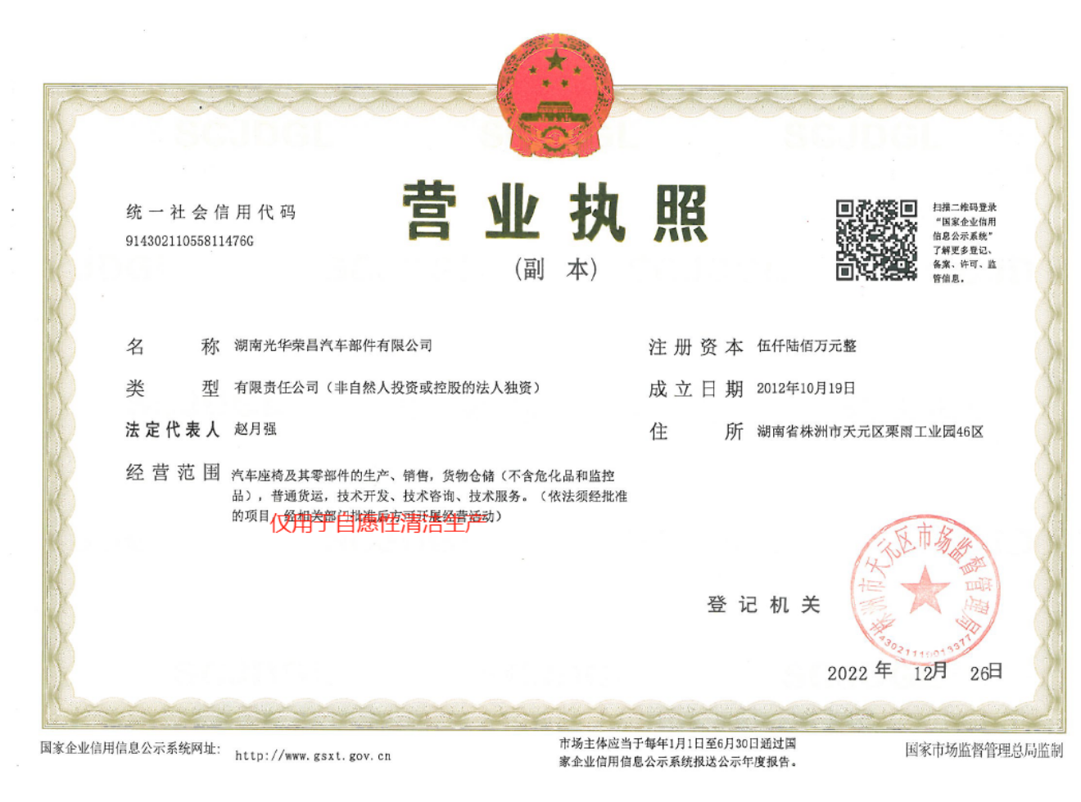

（2）咨询服务机构相关资料
1、企业法人营业执照
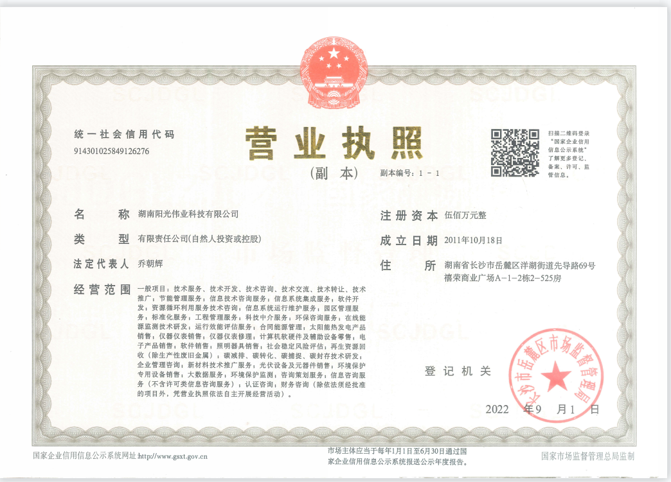
2、从事清洁生产审核人员证书

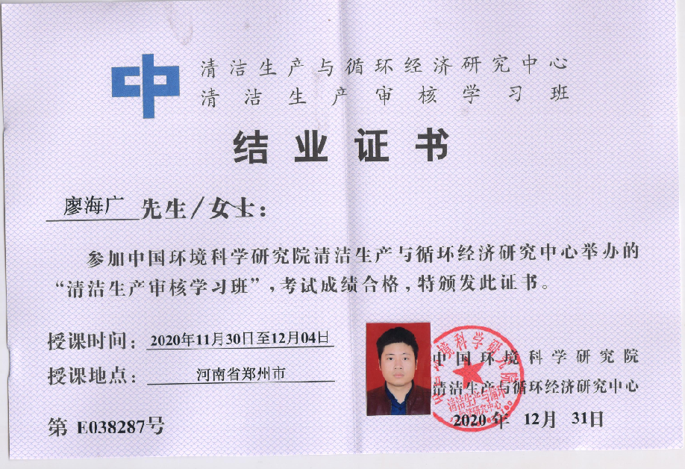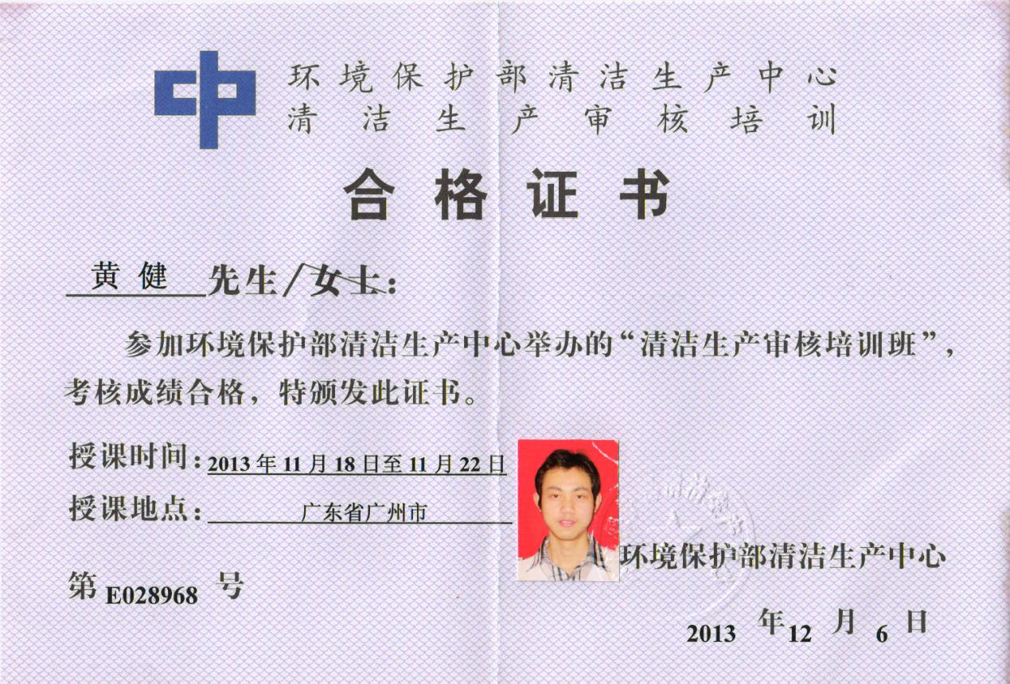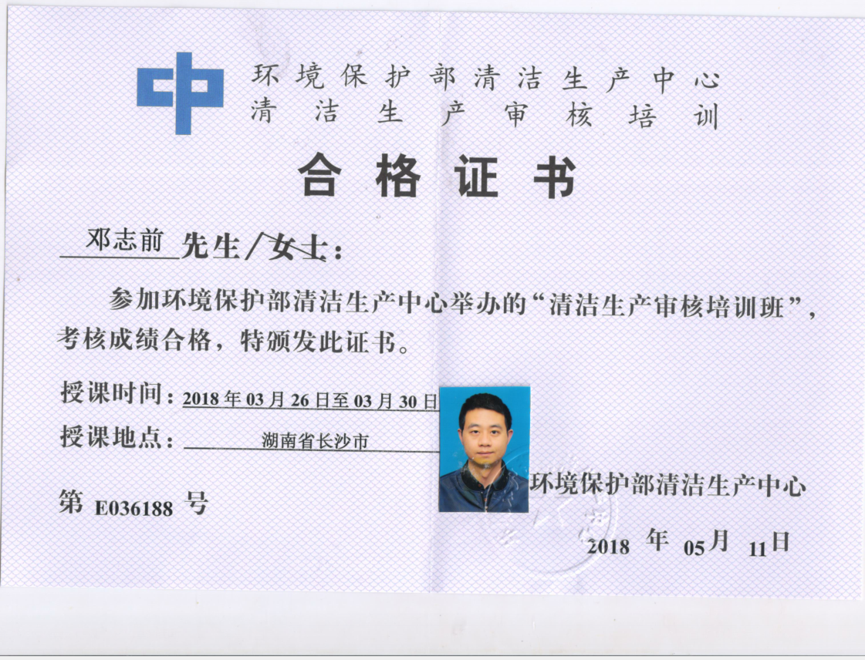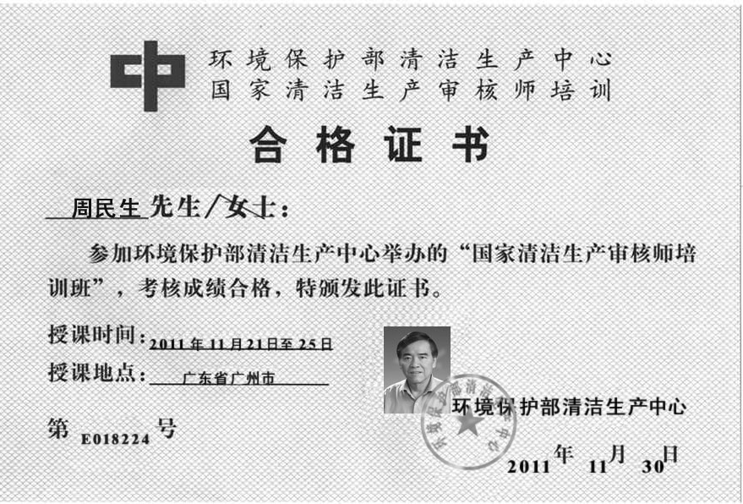

（3）本次清洁生产审核双方服务合同、记录等
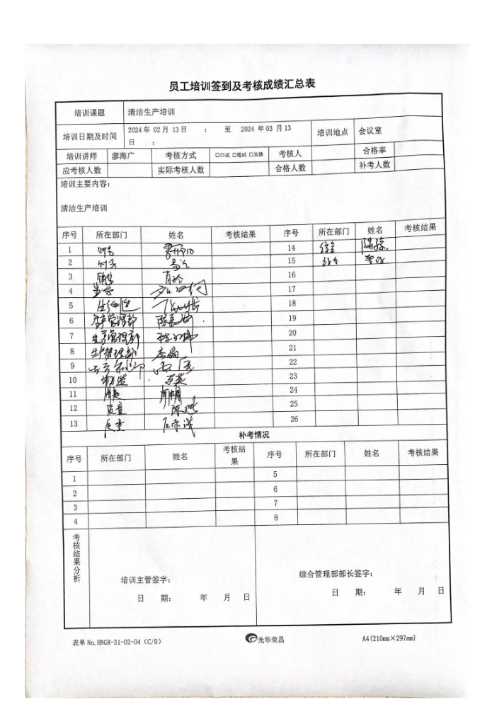

（4）方案F2-2：更换牵引链条”实施完成佐证材料
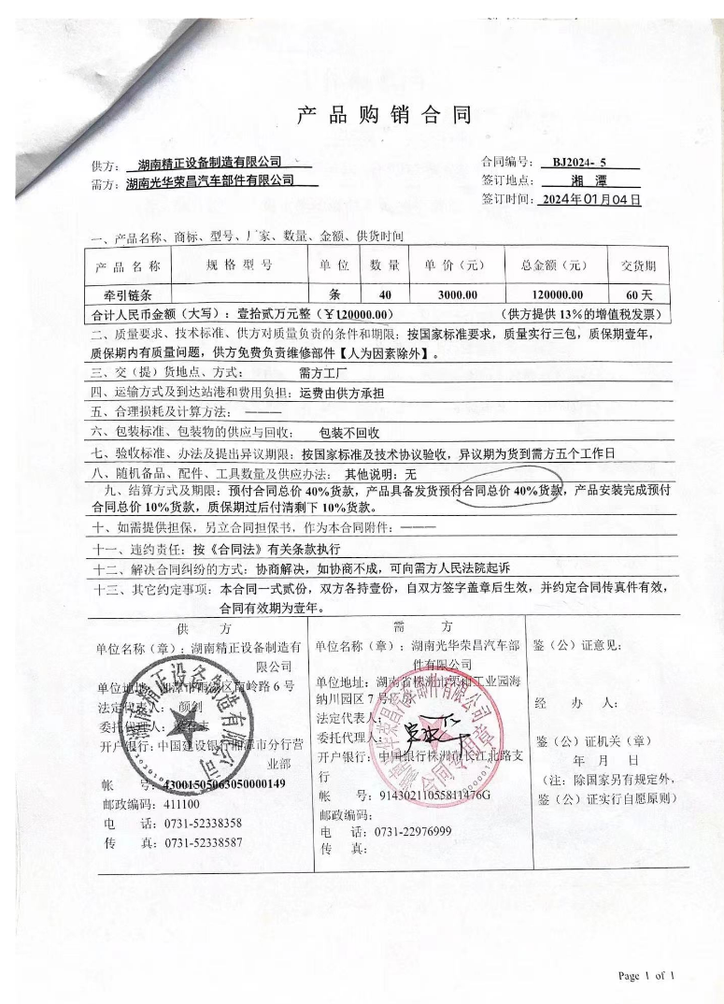

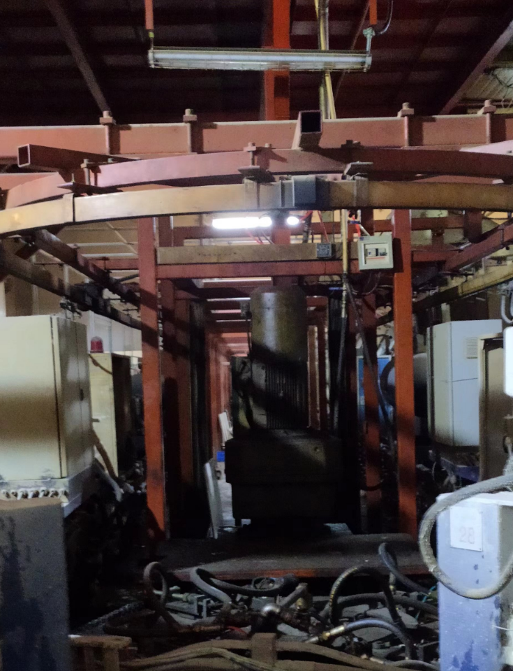
实施后照片

（5）审核领导小组，管理制度和激励制度
1、企业清洁生产审核小组成员表
企业清洁生产审核小组成员表
姓名 | 审核小组  职务 | 来自部门及职务 | 审核职责
刘光辉 | 组长 | 总经理 | 全面领导统筹，安排各部门的清洁生产工作，批准中/高费方案
卢中华 | 副组长 | 运营总监 | 配合组长，组织协调各部门、各阶段的审核工作
刘本 | 成员 | 财务总监 | 提供相关财务数据及资料，参与方案财务分析，负责财务相关事项
张华 | 成员 | 品质部长 | 1、进行清洁生产的宣传教育，组织进行审核培训，负责制定有关的制度、规程；  2、提供生产工艺流程、设备及产品质量相关资料、组织对相关资料的统计分析；  3、提出促进清洁生产的建议与措施，调动全员参与清洁生产的积极性；  4、组织对生产过程的物料平衡统计分析，并按要求进行技术评估和可行性分析，协助清洁生产方案的确定；  5、负责组织清洁生产方案的实施；
李开阳 | 成员 | 财务部长
刘涛 | 成员 | 生产部长
曾琼 | 成员 | 行政部长
赵五祥 | 成员 | 销售经理
曹蜜 | 成员 | 生产制造部长

2、企业清洁生产管理制度
湖南光华荣昌汽车部件有限公司清洁生产管理制度及奖励办法
第一章总则
1、为了推动公司的清洁生产，提高资源利用效率，减少和避免污染物的产生、保护和改善环境，保障人体健康，促进企业可持续发展，制定本管理办法。
2、本制度所称清洁生产，是指不断采取改进设计、使用清洁的能源和原料、采用先进的工艺技术与设备、改善管理、综合利用等措施，从源头削减污染，提高资源利用效率，减少或者避免生产、服务和产品使用过程中污染物的产生和排放，以减轻或者消除对人类健康和环境的危害。
3、公司鼓励和促进清洁生产，各车间、管理部门均应依照本制度，组织实施清洁生产；公司将清洁生产纳入各级管理制度和考核制度。
4、任何车间、部门和个人都应该履行清洁生产义务，公司对在实施清洁生产过程中有显著成效的单位和个人给予奖励。
第二章 清洁生产管理机构以及职责
1、公司成立清洁生产领导小组，由总经理任组长，副总经理任副组长，各部门主管及部分技术员为组员，负责清洁生产工作的开展，根据需要可补充选拔成员，需要时以文件通知。
2、清洁生产领导小组负责清洁生产审核工作的推动、监督、协调。
3、清洁生产审核小组负责具体实施清洁生产审核工作，并定期以书面材料向清洁生产领导小组汇总清洁生产工作的进展和成效。
4、各部门应积极配合清洁生产审核小组的工作，支持清洁生产工作的开展。
第三章 清洁生产的实施
1、新建、改建和扩建项目应当进行环境影响评价，对原料使用、资源消耗、资源综合利用以及污染物产生与处置等进行分析论证，优先采用资源利用率高以及污染物产生量少的清洁生产技术、工艺和设备。
2、公司在进行技术改造过程中，应当采取以下清洁生产措施：
（1）采用无毒、无害或者低毒、低害的原料，替代毒性大、危害严重的原料；
（2）采用资源利用率高、污染物产生量少的工艺和设备，替代资源利用率低、污染物产生量多的工艺和设备；
（3）对生产过程中产生的废物、废水和余热等进行综合利用或者循环使用；
（4）采用能够达到国家或者地方规定的污染物排放标准和污染物排放总量控制指标的污染防治技术。
3、公司产品包装物的设计和采用，应当考虑其在生命周期中对人类健康和环境的影响，优先选择无毒、无害、易于降解或者便于回收利用的材料，并做到合理包装，减少包装材料的过度使用和包装性废物的产生。
4、公司在原辅材料采购、生产和销售过程中，应该采取以下清洁生产措施：
（1）采购部在采购原辅材料时，应充分了解原辅材料是否含有有毒有害物质，优先采购质量稳定、无毒、无害或者低毒低害的原辅材料，并对供应商进行适当的评价。
（2）原辅材料和产品在贮存、搬运、使用等过程中要做好泄漏预防措施，从源头预防污染物的产生和浪费。
（3）各车间在产品生产过程中应严格控制原辅材料和消耗，定期分析原辅材料消耗单耗的变化，努力降低单耗，提高产品收率和质量；
（4）各车间在产品生产过程中应严格控制能源消耗，定期分析能源消耗的变化，努力降低能源消耗，提高能源利用效率；
（5）各生产车间在产品生产的全过程应该严格控制对环境的污染，控制和保持生产设备、场地、环境的清洁卫生，主要措施有：
制定原辅材料和能源消耗的定额，并进行统计分析以及考核；
尽量用拖地取代用水冲洗地面，减少用水量和废水排放量；
做好设备的维护保养，采取预防性的维护措施，减少跑冒滴漏现象的发生；
各车间严格做好清污分流；
生产和生活固废应该分类收集，提高废弃物的回收利用率，禁止危险固废混入一般废弃物处置；
做好物料投料管理，尽量避免投料过程中洒落、泄漏、残留等现象的发生，并采取必要的预防性措施，对于洒落的物料应该收集后重新利用，杜绝用水冲洗造成污染；
做好各种原辅材料和产品在车间临时贮存管理，防止变质而成为废物，采取相应的措施减少存贮过程中的损耗。
（6）销售部在产品出库直到送达客户的全过程要严格控制产品质量（防止在产品运输过程中受到污染和变质），提高服务质量，确保客户满意。
（7）维修部门在制造、维护、保养设备的时候，应考虑设备的先进性、节能性和环保性，同时严格保持工作场所以及周边环境的清洁卫生。
5、公司根据《中华人民共和国清洁生产促进法》、《清洁生产审核办法》以及湖南省有关清洁生产法律法规的规定，定期组织开展清洁生产审核，公司清洁生产审核程序包括：
（1）成立清洁生产领导小组和审核小组并制定清洁生产审核的工作计划
（2）对公司员工进行清洁生产培训
（3）进行生产管理全过程的预评估。对各车间污染物排放现状和能资源消耗现状进行摸底调查，对公司清洁生产潜力进行系统分析和评估，确定清洁生产审核重点并确定清洁生产目标指标。
（4）针对清洁生产审核重点开展评估分析。审核小组组织清洁生产审核重点车间进行物料平衡测试，并对物料平衡测试的结果进行评估，确认数据的有效性，并分析污染物产生的原因和削减污染物的对策，为研制清洁生产方案提供依据。
（5）清洁生产方案的实施。公司鼓励员工提出清洁生产方案，清洁生产方案由审核小组负责收集、分类和筛选，对于可行的清洁生产方案报清洁生产领导小组审批，并组织相关部门实施。清洁生产方案的实施必须注重实效，管理型的方案要及时形成制度，实现长效管理。
（6）清洁生产审核小组负责统计已经实施的清洁生产方案取得的绩效，并及时进行公布和奖励。
（7）清洁生产审核小组编写清洁生产审核报告，根据有关要求报送政府管理部门，接受审查和评定。
6、对所实施清洁生产方案所涉及的财务要单独建账，统一管理。在清洁生产净收益主要用于支持后续清洁生产的开展，在资金少于50万时，严禁挪作他用。
第四章 清洁生产的奖励
1、公司对主动实施清洁生产措施和项目的车间或者部门进行适当的物质和精神奖励。在实施清洁生产过程中，凡属车间（部门）主动提出建议和方案，并积极实施取得明显效果的，其投入的费用不计入车间成本，其产生的效益20％归车间分配，对表现突出的车间和个人在年终进行奖励和表彰。
2、为了鼓励积极参与清洁生产的员工，公司设立清洁生产特别奖励基金，对于积极提交合理化建议，在清洁生产宣传、培训、竞赛等各项活动中表现优秀的员工，给予奖励，在节约能源、节约原材料、消除污染、改善操作环境方面成绩突出的员工，给予奖励。
（1）对于提出合理化建议的员工，视方案创造性大小、水平高低、难易程度和生产发展贡献大小给予20~200元的奖励；对于取得实际效果的方案，在方案实施后按效益大小给予奖励：对于所获经济效益在100万以上的，按1%~1.5%给予奖励；经济效益在50~100万的，按找0.8~1%计算奖励；经济效益在10~50万的，按照0.5%计算奖励。
3、为了使公司的清洁生产工作长期开展下去，公司在适当的时候修改和完善年度考核制度，增加清洁生产的有关内容，促进企业持续发展。
第五章 清洁生产的宣传和教育
1、由于清洁生产是一种新的生产管理方式，清洁生产必须全员参与，因此必须加大宣传力度，加强对员工和清洁生产知识培训和教育，提高员工的清洁生产意识。
2、公司行政部组织各车间、部门，调动各方积极因素，组织各方力量，利用宣传窗、标语、征文、培训班等各种形式，开展清洁生产宣传教育活动。
3、公司定期组织员工进行清洁生产相关培训。对于新进员工上岗教育必须有清洁生产的内容，并进行考核合格方能上岗。
4、清洁生产教育培训工作由综合部负责组织，各车间部门提出培训需求。
第六章 附则
1、各车间部门应保留实施清洁生产的各项原始数据和记录，建立有关台帐。
2、为了不断提高企业清洁生产水平，推动企业持续发展和进步，公司将主动向上级主管部门申请实施清洁生产审核和验收。

（6）企业相关资质以及荣誉证书
1、体系认证证书
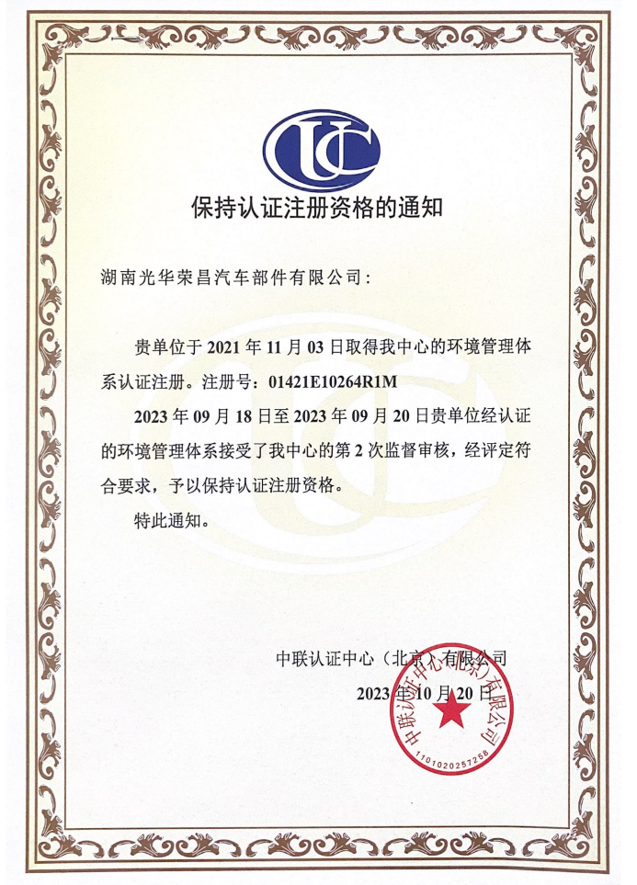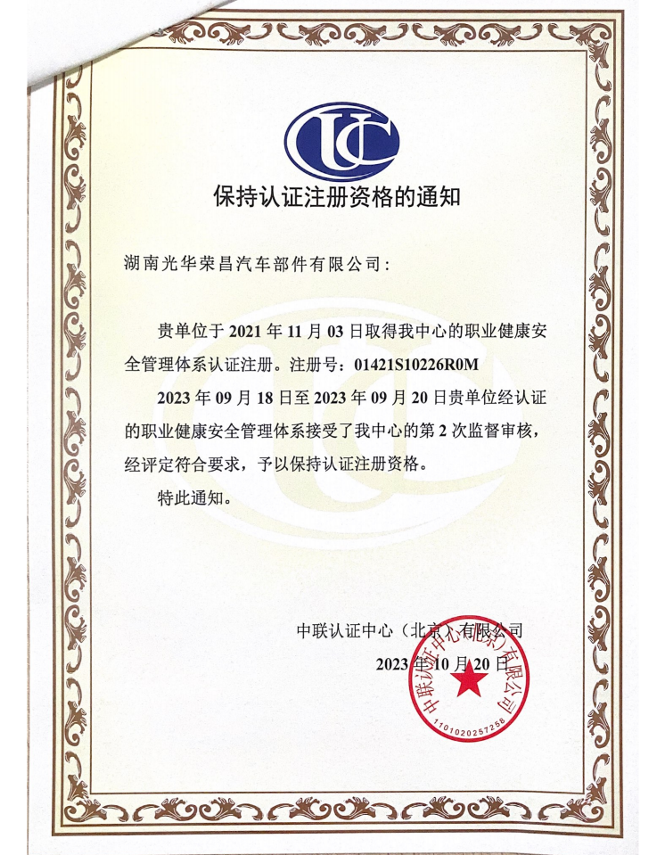

2、环境检测报告
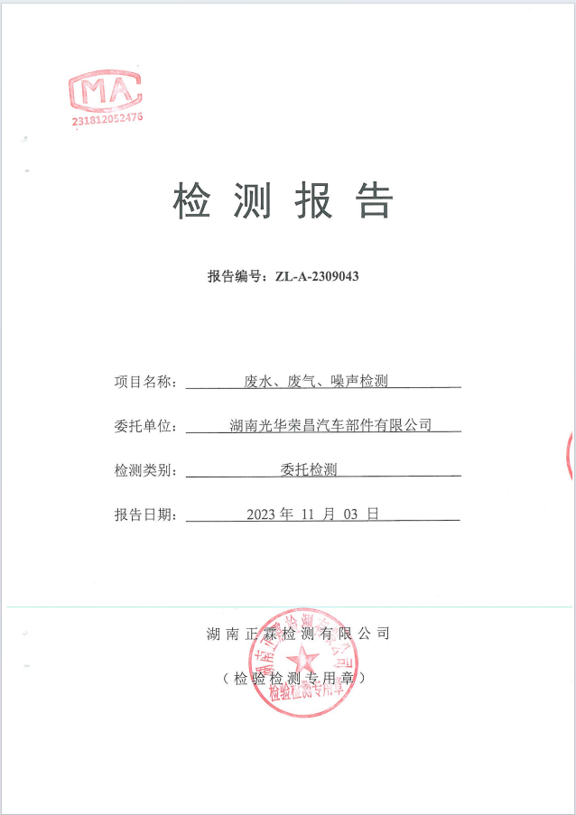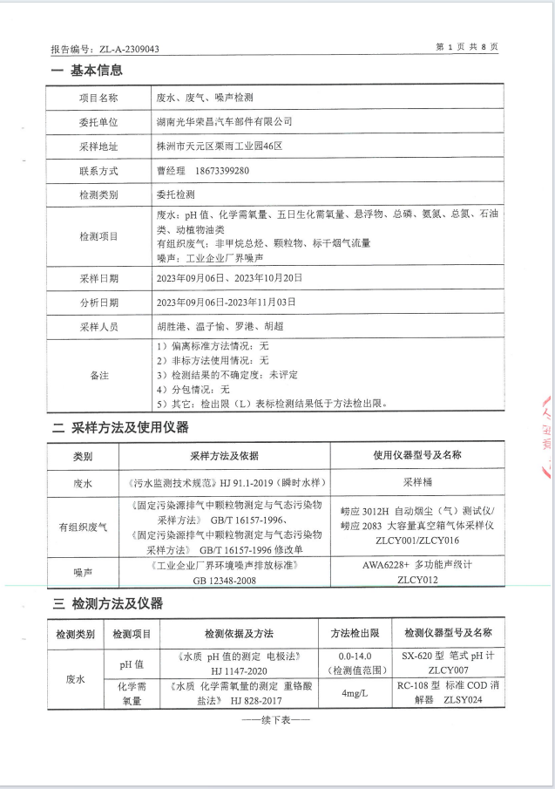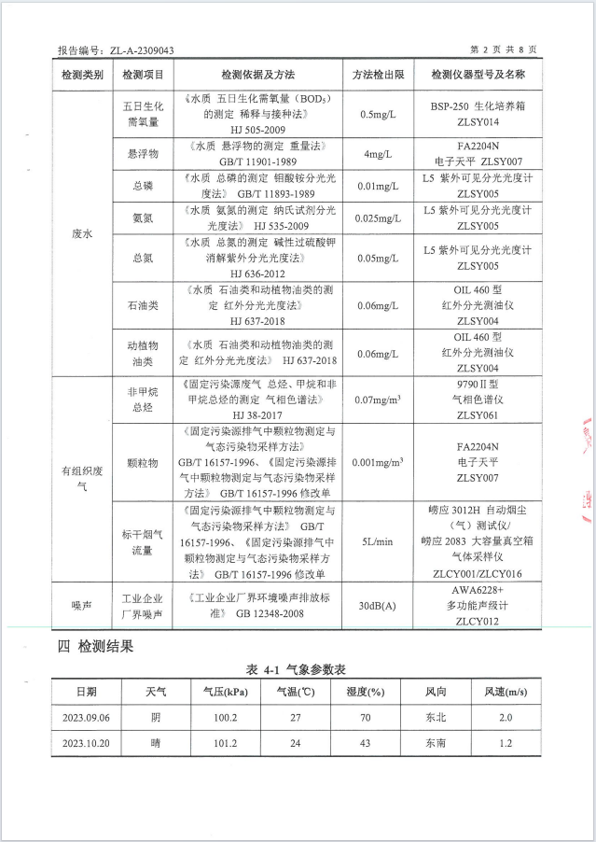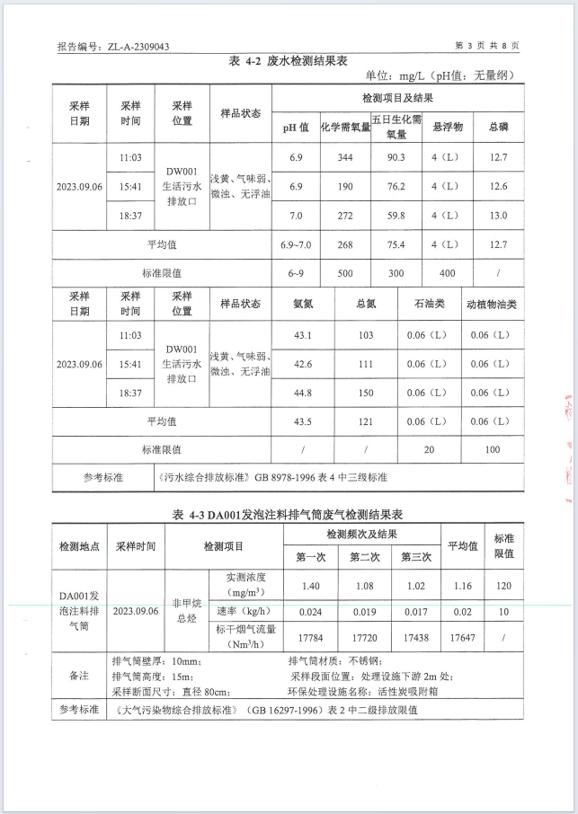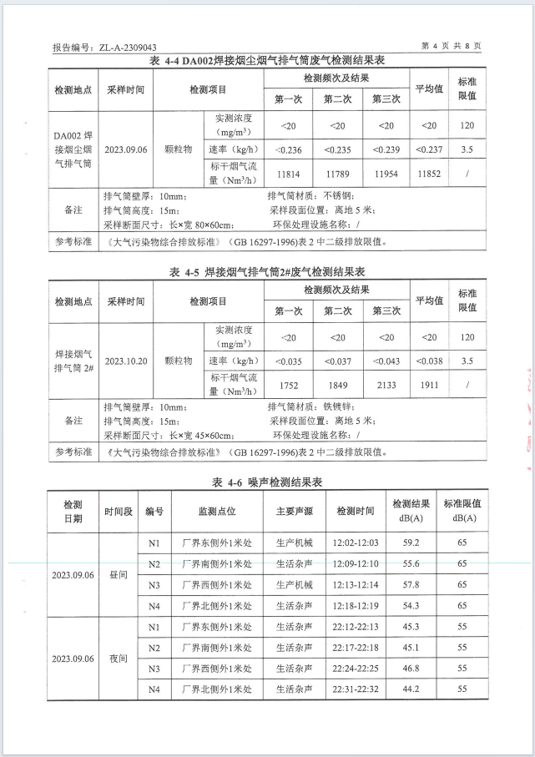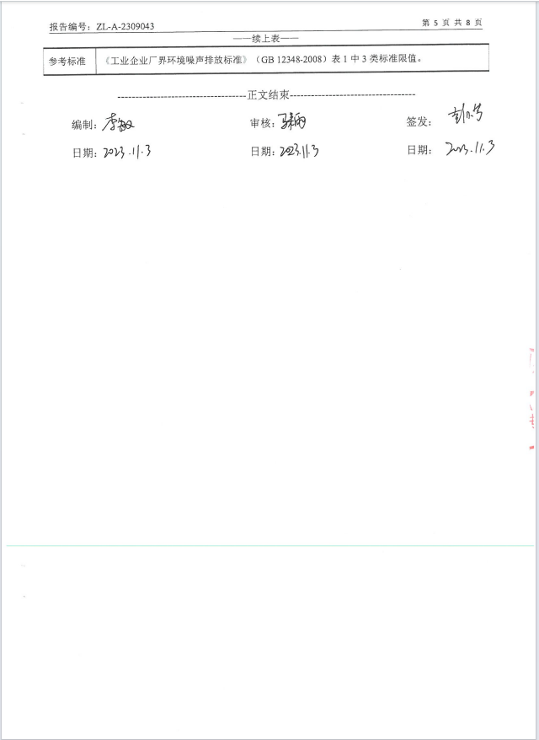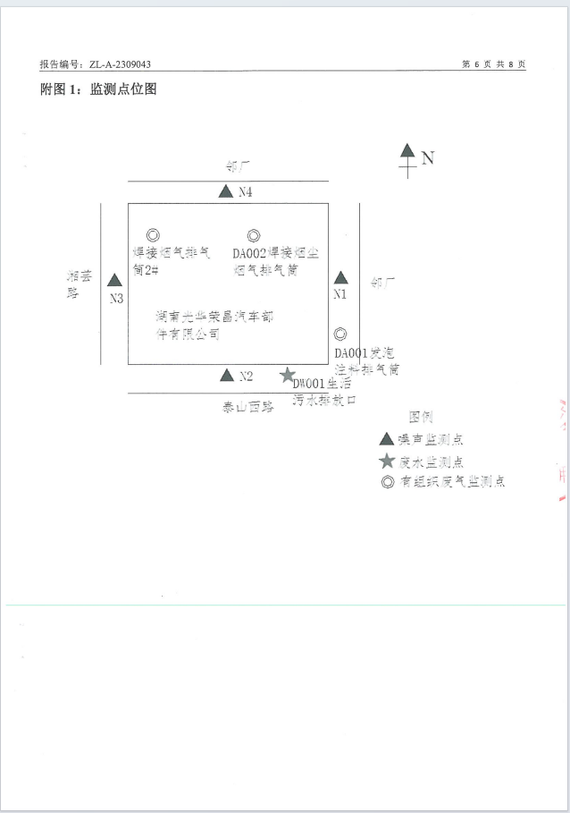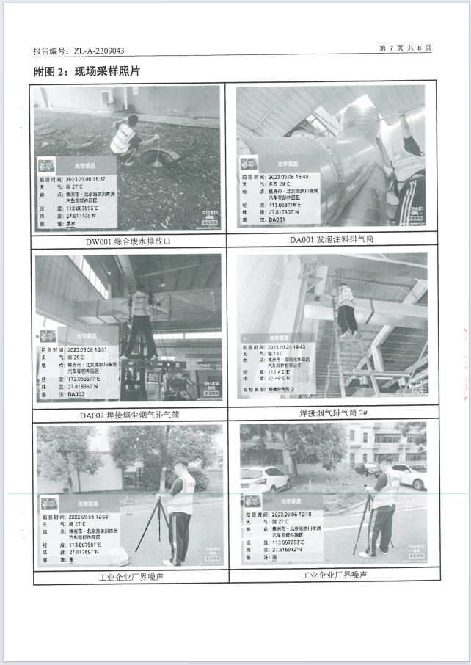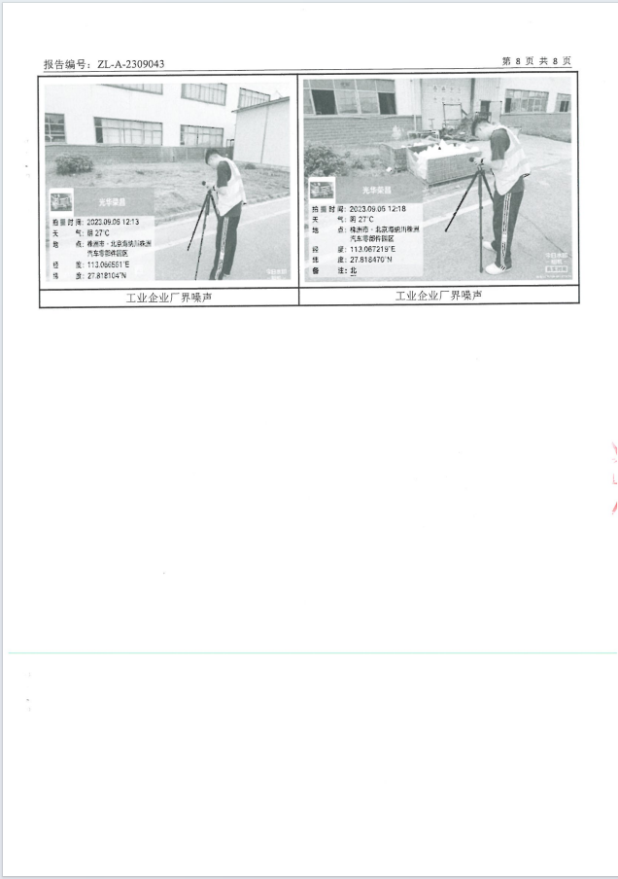

3、环评批复
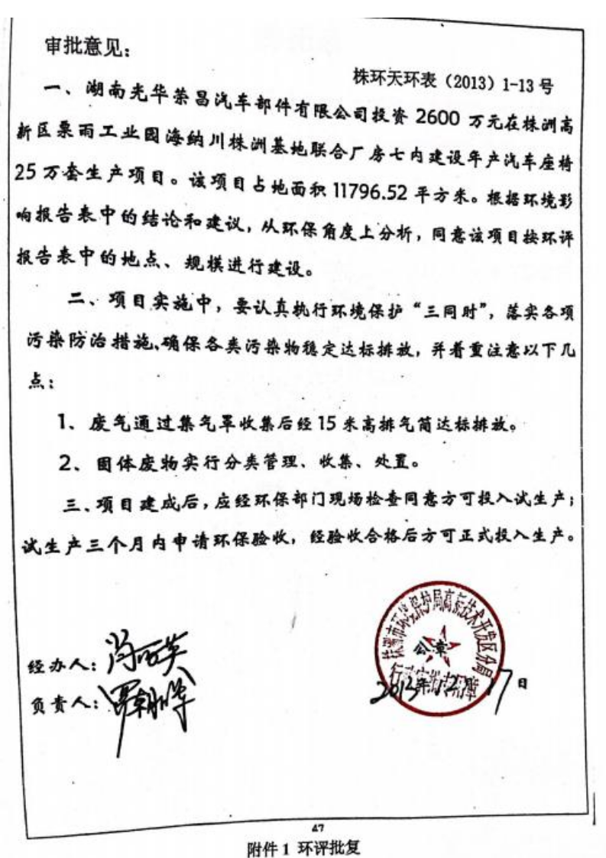

4、危废处理情况
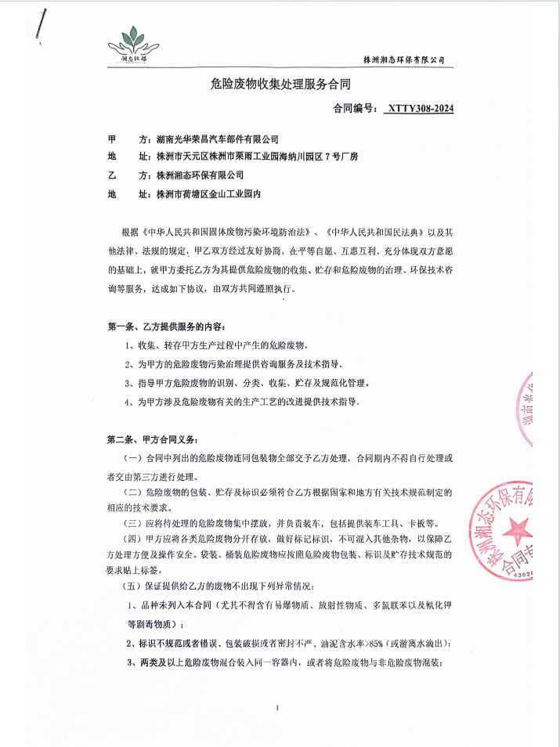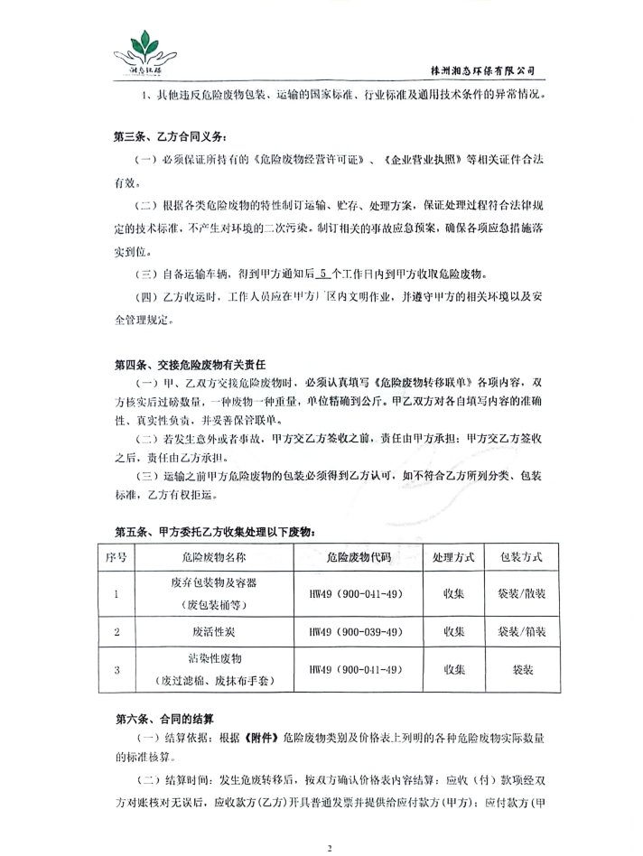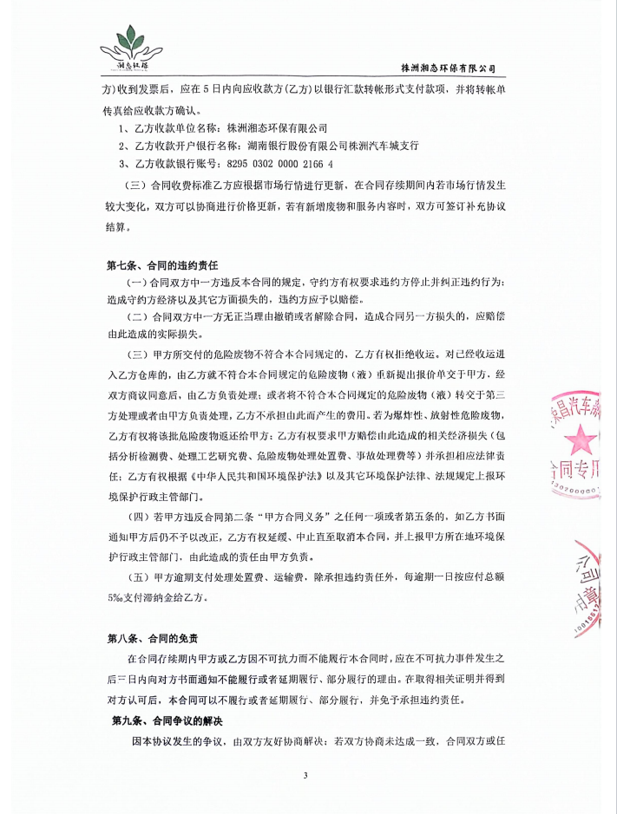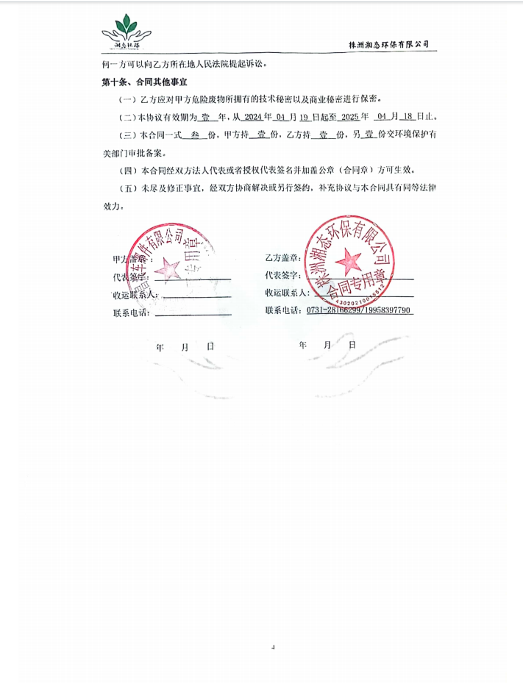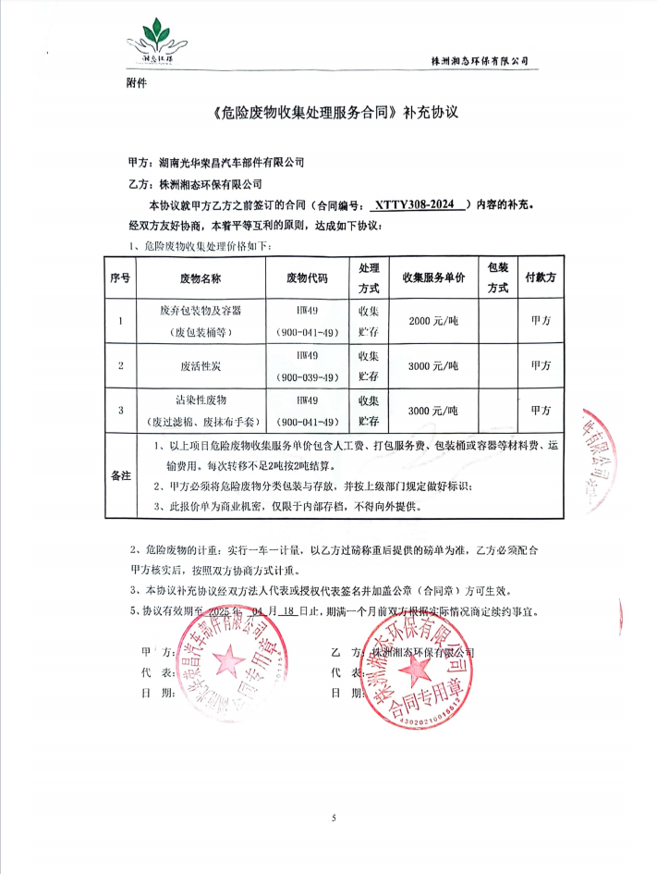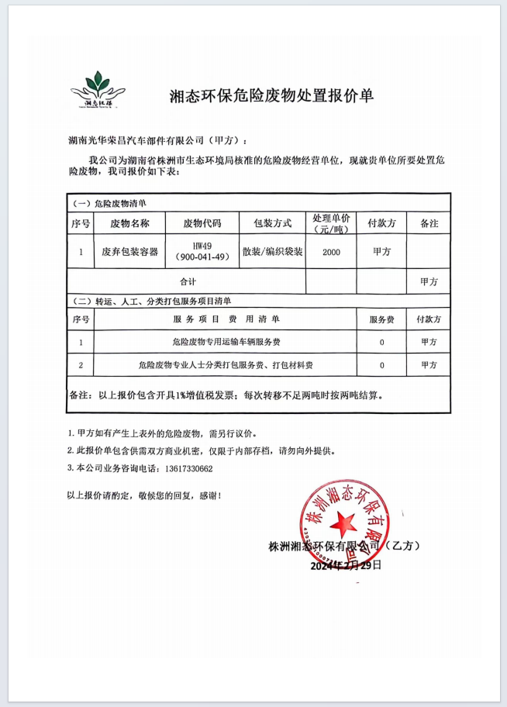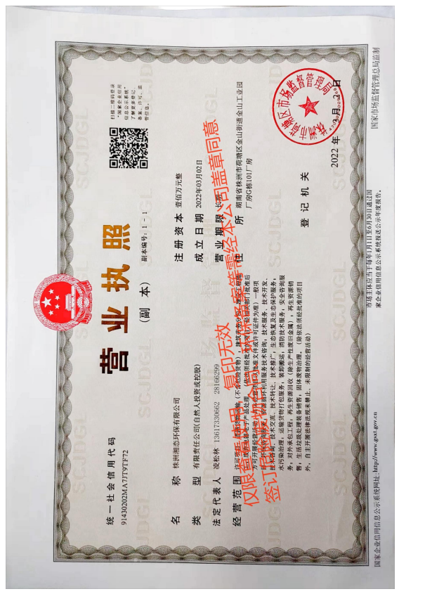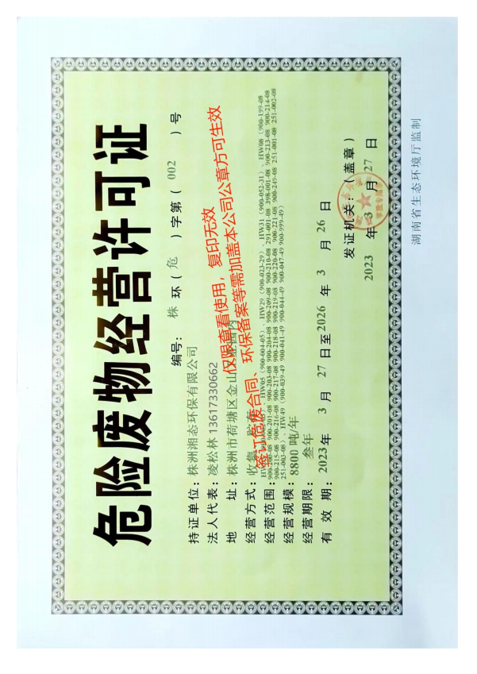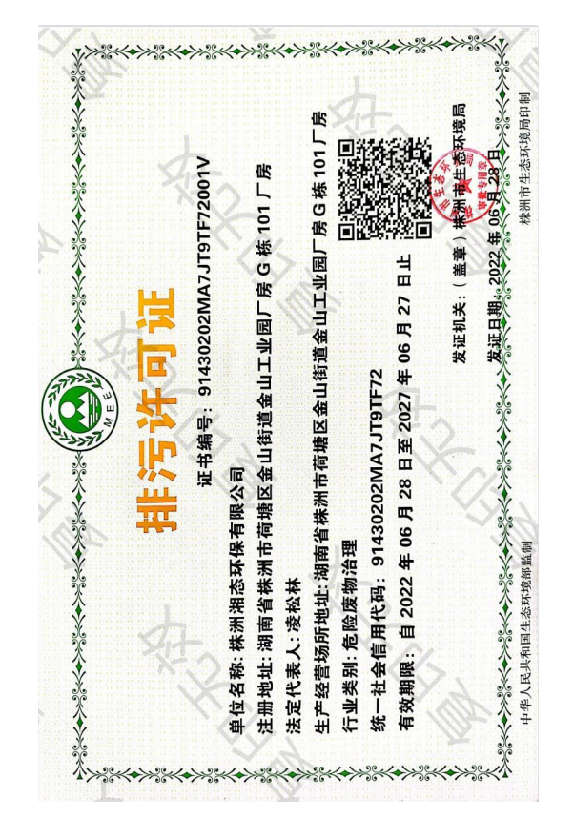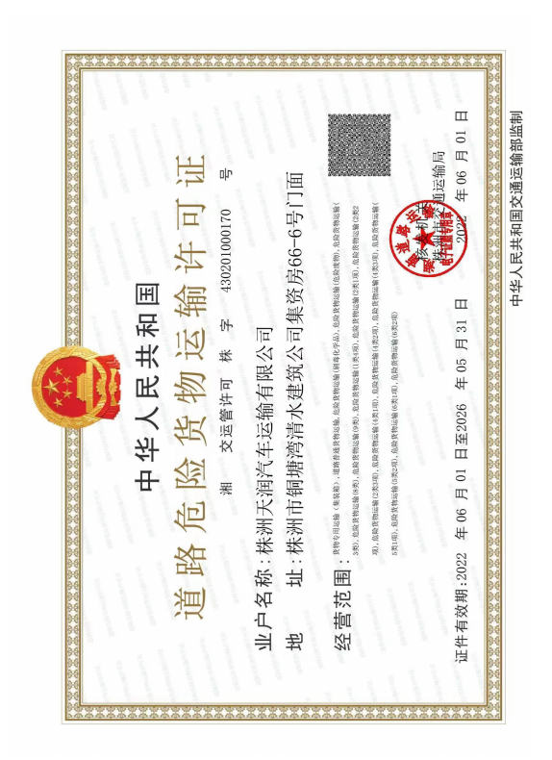

（7）其他证明文件

